# 微服务架构

*个人博客：*[*https://turbobin.github.io/*](https://turbobin.github.io/)

*公众号：如暘*

近几年，微服务架构在后端技术社区非常火，被认为是IT未来架构的方向，很多业务体量大、业务场景多，对分布式，高并发有一定要求的互联网公司很早就在使用微服务架构。

现在，微服务已经不仅仅只应用在一线互联网公司，由于微服务架构的诸多优点，以及微服务技术框架的成熟，许多微服务开发中遇到的问题都有了一整套的解决方案，如 Spring Cloud，Dubbo 等，因此，微服务在后端的架构和开发中已经越来越普及。

## 概述

随着互联网的快速发展，网站应用的规模不断扩大，为应对流量的激增带来的网络压力，后端应用架构的技术也在逐渐发生变革，到目前为止，其发展历程基本经历了从单体架构、垂直应用架构、分布式架构、SOA架构、再到微服务架构。

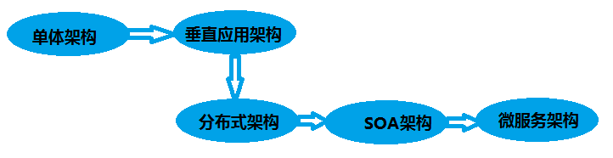

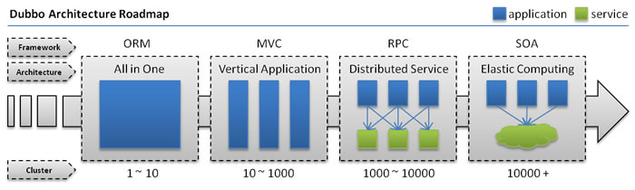

*图片来自dubbo官网*

### 1.1.2 单体架构

当网站流量很小时，只需一个应用，将所有功能都部署在一起，以减少部署节点和成本。此时，用于简化增删改查工作量的数据访问框架(ORM)是关键。

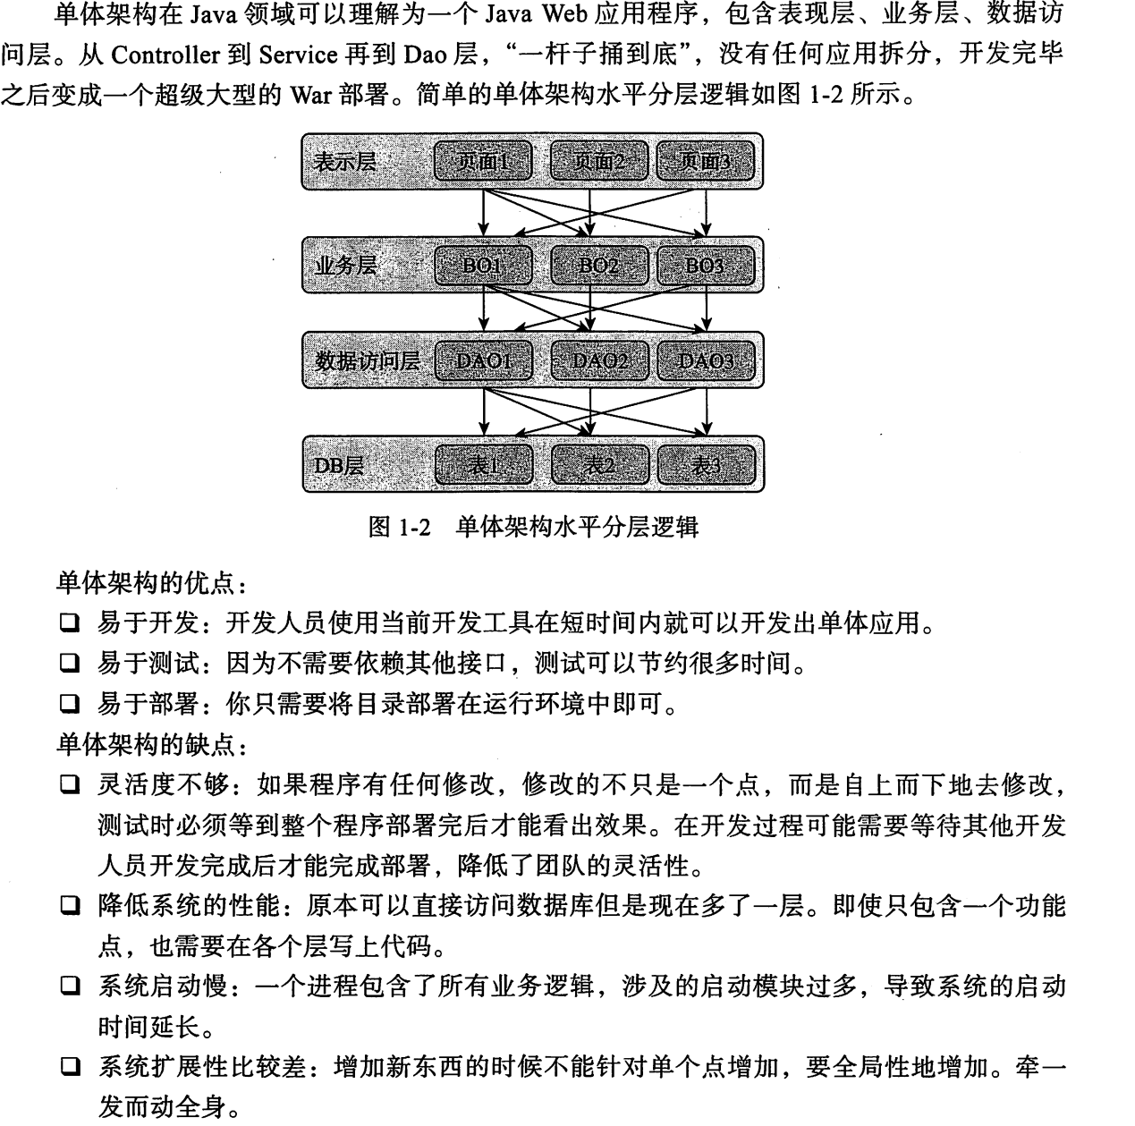

### 1.1.2 垂直应用架构

当访问量逐渐增大，单一应用增加机器带来的加速度越来越小，将应用拆成互不相干的几个应用，以提升效率。此时，用于加速前端页面开发的Web框架(MVC)是关键。

### 1.1.3 分布式架构

当垂直应用越来越多，应用之间交互不可避免，将核心业务抽取出来，作为独立的服务，逐渐形成稳定的服务中心，使前端应用能更快速的响应多变的市场需求。此时，用于提高业务复用及整合的分布式服务框架(RPC)是关键。

### 1.1.4 面向服务的SOA架构

当服务越来越多，容量的评估，小服务资源的浪费等问题逐渐显现，此时需增加一个调度中心基于访问压力实时管理集群容量，提高集群利用率。此时，用于提高机器利用率的资源调度和治理中心(SOA)是关键。





### 1.1.5 微服务架构

微服务架构在某种程度上是SOA架构发展的下一步。就目前来说，微服务并没有一种很严格的定义，每个人的理解都是不一样的。微服务的概念最早来源于Martin Fowler的一篇文章《MicroServices》，文中是这样表述的：

In short, the microservice architectural style [[1]](https://martinfowler.com/articles/microservices.html#footnote-etymology) is an approach to developing a single application as a suite of small services, each running in its own process and communicating with lightweight mechanisms, often an HTTP resource API. These services are built around business capabilities and independently deployable by fully automated deployment machinery. There is a bare minimum of centralized management of these services, which may be written in different programming languages and use different data storage technologies.

文章地址：<https://martinfowler.com/articles/microservices.html>

简单来说，微服务架构风格是一种将一个单一应用程序开发为一组小型服务的方法,每一个服务运行在自己的进程中,服务间通信采用的轻量级通信机制(通常用HTTP资源API). 这些服务围绕业务能力构建并且可通过全自动部署机制独立部署. 这些服务公用一个最小型的集中式的管理,服务可用不同的语言开发,使用不同的数据存储技术.

架构图：

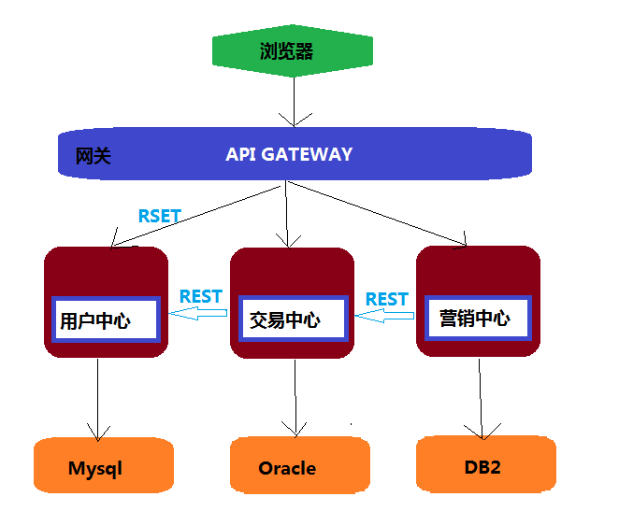

**微服务架构优点：**

* 易于开发和维护: 一个微服务只会关注一个特定的业务功能，所以它业务清晰、代码量少。开发和维护单个微服务相当简单。而整个应用是若干个微服务构建而成的，所以整个应用也被维持在一个可控状态。
* 单个微服务启动较快: 单个微服务代码量较少，所以启动会比较快。
* 局部修改容易部署: 单个应用只要有修改，就得重新部署整个应用，微服务解决了这样的问题。一般来说，对某个微服务进行修改，只需要重新部署这个服务即可。
* 技术栈不受限: 在微服务架构中，可以结合项目业务及团队的特点，合理选择技术栈。例如某些服务可以使用关系型数据库Mysql,有些服务可以使用非关系型数据库如redis；甚至可根据需求，部分微服务使用Java开发，部分微服务使用Node.js开发。
* 按需收缩: 可根据需求，实现细粒度的扩展。例如，系统中的某个微服务遇到了瓶颈，可以结合这个微服务的业务特点，增加内存、升级CPU或者增加节点。

**微服务架构的缺点：**

* 运维要求较高: 更多的服务意味着更多的运维投入。在单体架构中，只需要保证一个应用的正常运行。而在微服务中，需要保证几十甚至几百个服务正常运行与协作，这给运维带来了很大的挑战。
* 分布式固有的复杂性: 使用微服务构建的是分布式系统。对于一个分布式系统，系统容错、网络延迟等都会带来巨大的挑战。
* 接口调整成本高: 微服务之间通过接口进行通信。如果修改某一个微服务API，可能所有使用该接口的微服务都需要调整。

## 微服务技术

### 1.2.1微服务架构技术选型





### 1.2.2 微服务解决方案

1. 基于Spring Cloud的微服务解决方案

Spring Cloud并不是一个项目,而是一组项目的集合. 在Spring Cloud中包含了很多的子项目.每一个子项目都是一种微服务开发过程中遇到的问题的一种解决方案. 它利用Spring Boot的开发便利性巧妙地简化了分布式系统基础设施的开发，如服务发现注册、配置中心、消息总线、负载均衡、断路器、数据监控等，都可以用Spring Boot的开发风格做到一键启动和部署。Spring Cloud并没有重复制造轮子，它只是将目前各家公司开发的比较成熟、经得起实际考验的服务框架组合起来，通过Spring Boot风格进行再封装屏蔽掉了复杂的配置和实现原理，最终给开发者留出了一套简单易懂、易部署和易维护的分布式系统开发工具包，被称为Spring Cloud“全家桶”。

基于Spring Cloud的微服务落地解决方案可以分为三种：

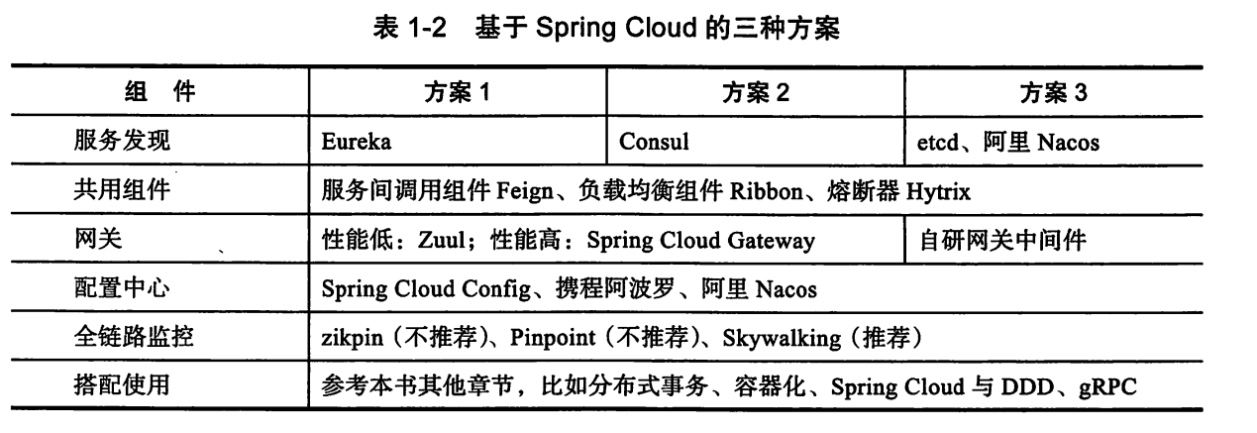

1. 基于Dubbo实现微服务解决方案

Dubbo是阿里在GitHub上开源的分布式服务治理框架，有一段时间停止了更新维护，期间，当当网基于Dubbo框架升级推出了Dubbox框架。2012年，阿里巴巴重新维护Dubbo，并做了一系列升级更新，因此，我们现在用的最多的还是阿里的Dubbo框架。Duboo最初的未来定位并不是要成为一个微服务的全面解决方案，而是专注于RPC领域，称为微服务生态体系中的一个重要组件。至于微服务化衍生出的服务治理需求，Dubbo正在积极适配开源解决方案，并且已经启动开源项目支持，比如最新开源的Nacos。Nacos的定位是一个更易于帮助构建云原生应用的动态服务发现、配置和服务管理平台。因此，基于Dubbo的微服务解决方案是：Dubbo+Nacos+其他。

## 从Spring Boot开始

### 1.3.1 简述

Spring Boot是用来简化Spring的应用从搭建到开发的过程，集成了Spring开发中的各种依赖包，包括IOC、AOP依赖包，日志管理包，测试包，达到了真正的开箱即用。并且，spring boot极大简化了Spring的配置，提升了开发效率。

### 1.3.2 使用Maven构建Spring Boot应用

Java version：1.8+

Maven：3.3+，我这里使用的3.5.3

SpringBoot：2.0.7.RELEASE

IDE开发工具：IDEA专业版。 SpringBoot项目这里强烈推荐IDEA，功能强大且智能。当然坚持用eclipse/myclipse也可以，推荐安装一个sts插件会好一点。

1. 创建一个新的maven项目，从官网添加POM父依赖

<?xml version="1.0" encoding="UTF-8"?>  
<project xmlns="http://maven.apache.org/POM/4.0.0" xmlns:xsi="http://www.w3.org/2001/XMLSchema-instance"  
 xsi:schemaLocation="http://maven.apache.org/POM/4.0.0 http://maven.apache.org/xsd/maven-4.0.0.xsd">  
 <modelVersion>4.0.0</modelVersion>  
  
 <groupId>com.example</groupId>  
 <artifactId>demo</artifactId>  
 <version>0.0.1-SNAPSHOT</version>  
 <packaging>jar</packaging>  
  
 <name>demo</name>  
 <description>Demo project for Spring Boot</description>  
 <!-- Inherit defaults from Spring Boot -->  
 <parent>  
 <groupId>org.springframework.boot</groupId>  
 <artifactId>spring-boot-starter-parent</artifactId>  
 <version>2.0.7.RELEASE</version>  
 <relativePath/> <!-- lookup parent from repository -->  
 </parent>  
  
 <properties>  
 <project.build.sourceEncoding>UTF-8</project.build.sourceEncoding>  
 <project.reporting.outputEncoding>UTF-8</project.reporting.outputEncoding>  
 <java.version>1.8</java.version>  
 </properties>  
  
 <dependencies>  
 <dependency>  
 <groupId>org.springframework.boot</groupId>  
 <artifactId>spring-boot-starter</artifactId>  
 </dependency>  
  
 <dependency>  
 <groupId>org.springframework.boot</groupId>  
 <artifactId>spring-boot-starter-test</artifactId>  
 <scope>test</scope>  
 </dependency>  
 </dependencies>  
  
 <build>  
 <plugins>  
 <plugin>  
 <groupId>org.springframework.boot</groupId>  
 <artifactId>spring-boot-maven-plugin</artifactId>  
 </plugin>  
 </plugins>  
 </build>  
  
  
</project>

可以看到，只需要继承spring-boot-starter-parent，Spring的开发包都引进来了

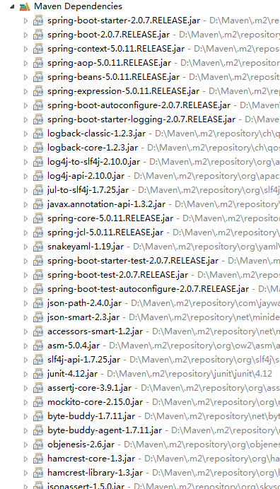

在src/main/java目录下新建一个com.example.demo包，在此包下新建一个DemoApplication.java

package com.example.demo;  
  
import org.springframework.boot.SpringApplication;  
import org.springframework.boot.autoconfigure.SpringBootApplication;  
  
@SpringBootApplication //引入SpringBoot注解  
public class DemoApplication {  
  
 public static void main(String[] args) {

//Spring Boot启动方法  
 SpringApplication.*run*(DemoApplication.class, args); }  
}

启动类默认会扫描所有com.example.demo包及其子包下的项目文件。

1. 利用IDEA Spring Initializr自动构建Spring Boot项目

其原理是调用官网的脚手架接口快速构建，不过用IDEA从构建到导入项目一步到位，更方便快捷。

官网快速构建：打开<https://start.spring.io/>

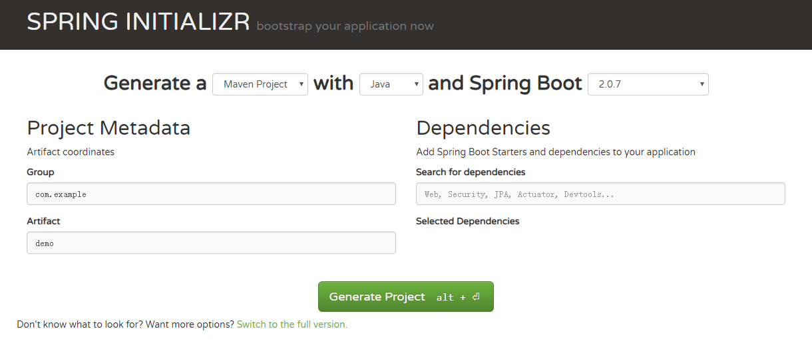

IDEA构建:

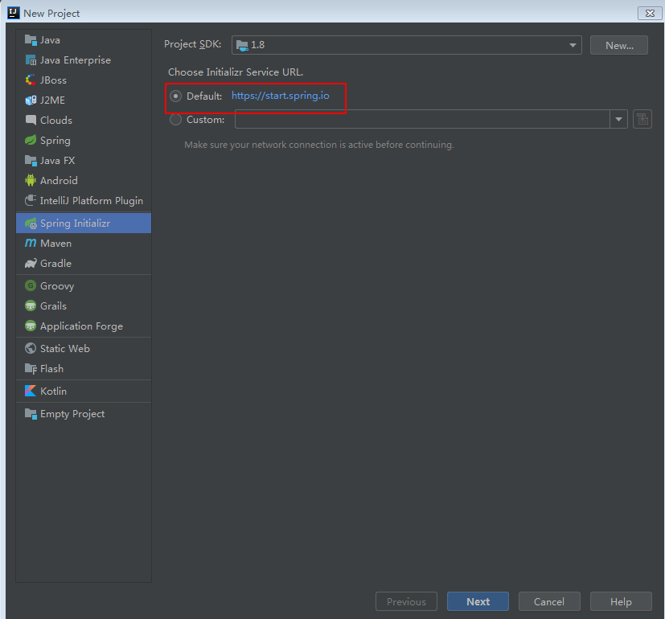

填写maven项目中的groupId和artifaId，以及其他version、package信息

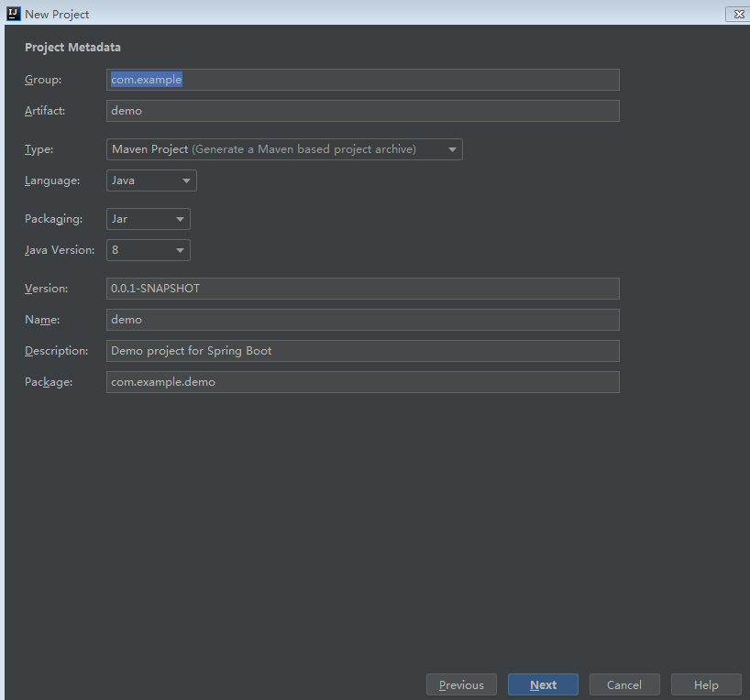

选择Spring Boot版本，左边是可选的依赖（也包含了很多Spring Cloud依赖）

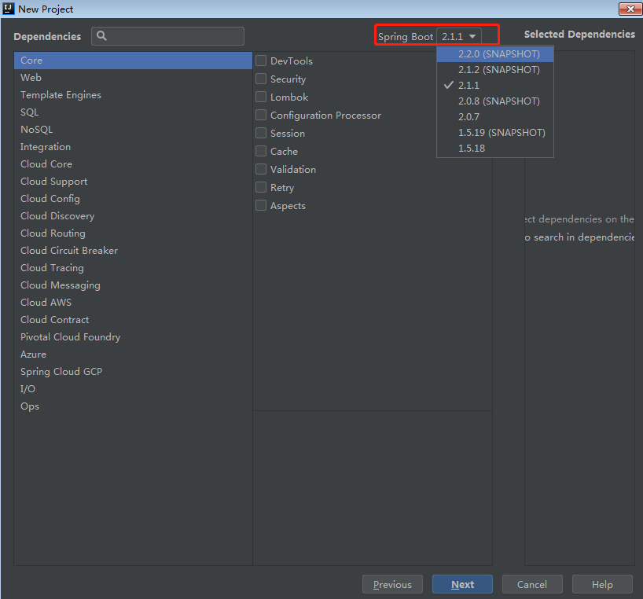

一路Next，就生成了基本的Spring Boot应用。

### 1.3.3 基于Spring Boot来开发Spring项目

上一节已经构建一个Spring Boot基本应用，其实就是引入了依赖包，创建了一个启动类。

下面运用 Spring 的分层逻辑来开发一个简单的Spring项目。

项目结构：

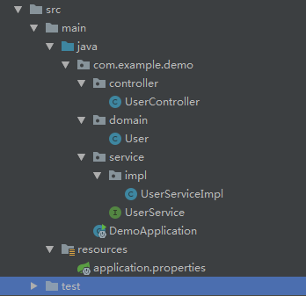

User实体类：

*/**  
 * 实体类  
 */*public class User {  
  
 private Integer id;  
  
 private String name;  
  
 private Integer age;  
  
 private String city;  
   
 //省略getter、setter和构造方法

业务层接口：

import com.example.demo.domain.User;  
  
*/**  
 * 业务层接口  
 */*public interface UserService {  
  
 public User findUserById(Integer id);  
}

业务层接口实现类：

@Service //Spring注解，用于注册业务层  
public class UserServiceImpl implements UserService {  
  
 private static final Map<Integer, User> *MAP* = new HashMap<Integer, User>();  
  
 //准备一些静态数据  
 static {  
  
 *MAP*.put(1, new User(1, "张三", 26, "上海"));  
 *MAP*.put(2, new User(2, "李四", 23, "北京"));  
 *MAP*.put(3, new User(3, "王五", 25, "深圳"));  
 }

@Override  
 public User findUserById(Integer id) {  
 return *MAP*.get(id);  
 }  
}

Controller层：

这里用到了Spring web注解，需要先引入包：

<dependency>  
 <groupId>org.springframework.boot</groupId>  
 <artifactId>spring-boot-starter-web</artifactId>  
</dependency>

*/**  
 * 控制层调用业务层  
 */*@RestController //Spring MVC注解，返回json数据  
public class UserController {  
  
 //注入业务层  
 @Autowired  
 private UserService userService;  
  
// @RequestMapping(value = "user/{id}", method = RequestMethod.GET)  
 @GetMapping("user/{id}") // 如果是get方法，可直接使用@GetMapping注解  
 public User findUserById(@PathVariable("id") Integer id) {

//@PathVariable(“id”)表示把url中数据传入方法参数中  
 return userService.findUserById(id);  
 }  
}

配置文件有两种形式，默认是application.properties，也可以用application.yml：

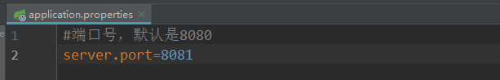

启动DemoApplication.java，用浏览器测试：

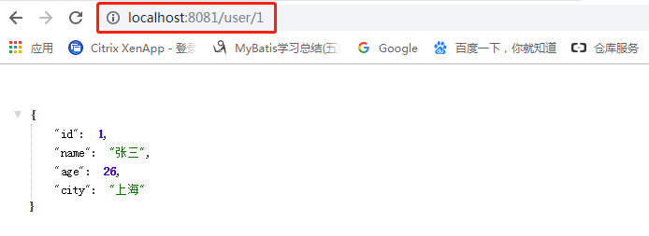

这里json的数据格式化推荐一个Chrome插件：极简json。非常好用！

**小结：**

可以看到，用Spring Boot来开发Spring项目变得很方便，不需要各种复杂的xml文件，只需要很少的配置，就可以快速构建一个完整的项目。

### 1.3.4 基于Spring Boot整合Mybatis，与数据库交互

上一节Controller调用Service查询使用的是静态数据，下面来用Spring Boot整合Mybatis与数据库进行交互。

Java version：1.8+

Maven：3.3+，我这里使用的3.5.3

SpringBoot：2.0.7.RELEASE

IDE开发工具：IDEA专业版。

新建一个maven项目：springboot-mybatis-01，

主包名：com.ccb.sprngboot，启动类：SpringbootMybatisApplication.java

添加几个依赖包：

mybatis：mybatis-spring-boot-starter

mysql：mysql-connector-java

数据库连接池用的是阿里巴巴的druid：druid-spring-boot-starter

完整POM.xml

<?xml version="1.0" encoding="UTF-8"?>  
<project xmlns="http://maven.apache.org/POM/4.0.0" xmlns:xsi="http://www.w3.org/2001/XMLSchema-instance"  
 xsi:schemaLocation="http://maven.apache.org/POM/4.0.0 http://maven.apache.org/xsd/maven-4.0.0.xsd">  
 <modelVersion>4.0.0</modelVersion>  
 <parent>  
 <groupId>org.springframework.boot</groupId>  
 <artifactId>spring-boot-starter-parent</artifactId>  
 <version>2.0.7.RELEASE</version>  
 <relativePath/> <!-- lookup parent from repository -->  
 </parent>  
 <groupId>com.ccb.springboot</groupId>  
 <artifactId>springboot-mybatis-01</artifactId>  
 <version>0.0.1-SNAPSHOT</version>  
 <packaging>jar</packaging>  
 <name>springboot-mybatis-01</name>  
 <description>use mybatis with Spring Boot</description>  
  
 <properties>  
 <java.version>1.8</java.version>  
 </properties>  
  
 <dependencies>  
 <dependency>  
 <groupId>org.mybatis.spring.boot</groupId>  
 <artifactId>mybatis-spring-boot-starter</artifactId>  
 <version>1.3.2</version>  
 </dependency>  
  
 <dependency>  
 <groupId>mysql</groupId>  
 <artifactId>mysql-connector-java</artifactId>  
 <scope>runtime</scope>  
 </dependency>  
 <dependency>  
 <groupId>org.springframework.boot</groupId>  
 <artifactId>spring-boot-starter-test</artifactId>  
 <scope>test</scope>  
 </dependency>  
  
 <!-- alibaba的druid数据库连接池 -->  
 <dependency>  
 <groupId>com.alibaba</groupId>  
 <artifactId>druid-spring-boot-starter</artifactId>  
 <version>1.1.9</version>  
 </dependency>  
  
 <dependency>  
 <groupId>org.springframework.boot</groupId>  
 <artifactId>spring-boot-starter-web</artifactId>  
 </dependency>  
 </dependencies>  
  
 <build>  
 <plugins>  
 <plugin>  
 <groupId>org.springframework.boot</groupId>  
 <artifactId>spring-boot-maven-plugin</artifactId>  
 </plugin>  
  
 <!-- mybatis generator 自动生成代码插件 -->  
 <plugin>  
 <groupId>org.mybatis.generator</groupId>  
 <artifactId>mybatis-generator-maven-plugin</artifactId>  
 <version>1.3.2</version>  
 <configuration>  
 <configurationFile>${basedir}/src/main/resources/generator/generatorConfig.xml</configurationFile>  
 <overwrite>true</overwrite>  
 <verbose>true</verbose>  
 </configuration>  
 </plugin>  
 </plugins>  
 </build>  
  
</project>

上面提供了一个mybatis自动生成代码插件，一会儿来体验一下。

先创建数据库表：

CREATE DATABASE mydatabase DEFAULT CHARSET utf8;

CREATE TABLE `users` (

`id` int(11) NOT NULL AUTO_INCREMENT,

`username` varchar(40) DEFAULT NULL,

`password` varchar(50) DEFAULT NULL,

`email` varchar(40) DEFAULT NULL,

`sex` varchar(10) DEFAULT NULL,

`age` int(3) DEFAULT NULL,

`city` varchar(30) DEFAULT NULL,

PRIMARY KEY (`id`),

UNIQUE KEY `username` (`username`)

) ENGINE=InnoDB AUTO_INCREMENT=1 DEFAULT CHARSET=utf8;

插入一些数据：

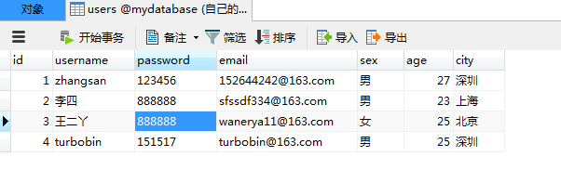

下面有两种方法来生成mybatis代码：

1. **IDEA + mybatis maven插件**

在src/main/resources下创建generator/generatorConfig.xml，内容如下：

<?xml version="1.0" encoding="UTF-8"?>  
<!DOCTYPE generatorConfiguration PUBLIC  
 "-//mybatis.org//DTD MyBatis Generator Configuration 1.0//EN"  
 "http://mybatis.org/dtd/mybatis-generator-config_1_0.dtd">  
<generatorConfiguration>  
 <!-- 数据库驱动包位置 -->  
 <classPathEntry  
 location="D:\Maven\.m2\repository\mysql\mysql-connector-java\5.1.47\mysql-connector-java-5.1.47.jar" />  
 <!-- <classPathEntry location="C:\oracle\product\10.2.0\db_1\jdbc\lib\ojdbc14.jar"   
 /> -->  
 <context id="MySqlTables" targetRuntime="MyBatis3">  
 <commentGenerator>  
 <property name="suppressAllComments" value="true" />  
 </commentGenerator>  
 <!-- 数据库链接URL、用户名、密码 -->  
 <jdbcConnection driverClass="com.mysql.jdbc.Driver"  
 connectionURL="jdbc:mysql://localhost:3306/mydatabase" userId="root" password="root">  
 <!--<jdbcConnection driverClass="oracle.jdbc.driver.OracleDriver" connectionURL="jdbc:oracle:thin:@localhost:1521:orcl"   
 userId="msa" password="msa"> -->  
 </jdbcConnection>  
 <javaTypeResolver>  
 <property name="forceBigDecimals" value="false" />  
 </javaTypeResolver>  
 <!-- 生成实体类的包名和位置，这里配置将生成的实体类放在com.ccb.springboot.entity这个包下 -->  
 <javaModelGenerator targetPackage="com.ccb.springboot.entity"  
 targetProject="src/main/java">  
 <property name="enableSubPackages" value="true" />  
 <property name="trimStrings" value="true" />  
 </javaModelGenerator>  
 <!-- 生成的SQL映射文件包名和位置，这里配置将生成的SQL映射文件放在src/main/resources的mapping下 -->  
 <sqlMapGenerator targetPackage="mapping"  
 targetProject="src/main/resources">  
 <property name="enableSubPackages" value="true" />  
 </sqlMapGenerator>  
 <!-- 生成DAO的包名和位置，这里配置将生成的dao类放在com.ccb.springboot.mapper这个包下 -->  
 <javaClientGenerator type="XMLMAPPER"  
 targetPackage="com.ccb.springboot.mapper" targetProject="src/main/java">  
 <property name="enableSubPackages" value="true" />  
 </javaClientGenerator>  
 <!-- 要生成那些表(更改tableName和domainObjectName就可以) -->  
 <table tableName="users" domainObjectName="User"  
 enableCountByExample="false" enableUpdateByExample="false"  
 enableDeleteByExample="false" enableSelectByExample="false"  
 selectByExampleQueryId="false" />  
 </context>  
</generatorConfiguration>

点击工具栏上的Run——EditConfigrations,选择maven（如果没有就点+，选择maven）

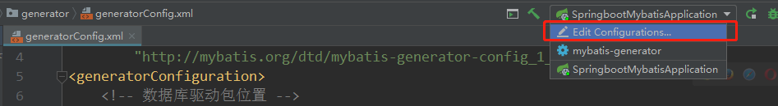

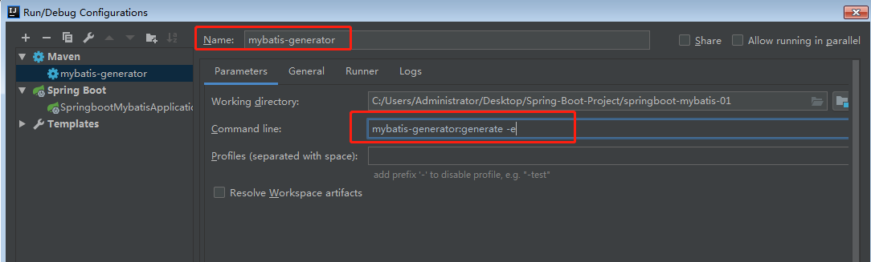

选择名称，点击运行

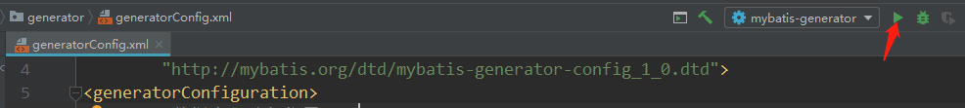

这样就自动生成了实体类User，Usermapper（DAO）和UserMapper.xml

1. **命令行 + mybatis-generator-core jar包**

下载mybatis-generator-core-1.3.5.jar包，和generatorConfig.xml一起放在src同级目录下，在命令行敲如命令：

*java –jar mybatis-generator-core-1.3.5.jar –configfile generatorConfig.xml -overwrite*

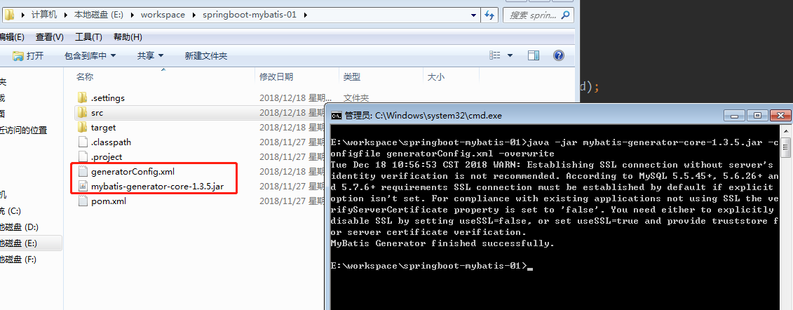

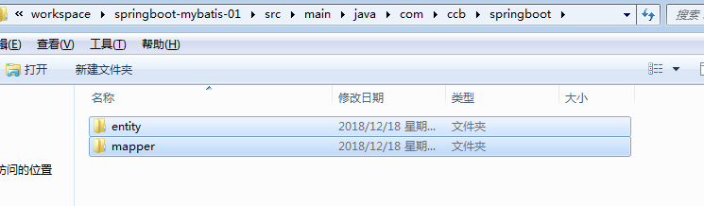

接下来创建Service和Controller：

UserService:

*/**  
 * 业务层接口  
 */*public interface UserService {  
  
 // 增  
 int addUser(User user);  
  
 // 删  
 int deleteUserById(Integer userId);  
  
 // 改  
 int updateUser(User user);  
  
 // 查  
 User selectUserById(Integer userId);  
  
 List<User> selectAllUsers(); //新增，查询列表，UserMapper中记得添加这个方法  
}

UserServiceImpl：

@Service  
public class UserServiceImpl implements UserService {  
  
 @Autowired  
 private UserMapper userMapper;  
  
 @Override  
 public int addUser(User user) {  
 return userMapper.insert(user);  
 }  
  
 @Override  
 public int deleteUserById(Integer userId) {  
 return userMapper.deleteByPrimaryKey(userId);  
 }  
  
 @Override  
 public int updateUser(User user) {  
 return userMapper.updateByPrimaryKeySelective(user);  
 }  
  
 @Override  
 public User selectUserById(Integer userId) {  
 return userMapper.selectByPrimaryKey(userId);  
 }  
  
 @Override  
 public List<User> selectAllUsers() {  
 return userMapper.selectAllUsers();  
 }  
  
}

UserController：

*/**  
 * 控制层  
 */*@RestController  
@RequestMapping(value = "user")  
public class UserController {  
  
 @Autowired  
 private UserService userService;  
  
 //查询所有用户列表  
 @RequestMapping(value = "/all")  
 public List<User> selectAllUsers(){  
 return userService.selectAllUsers();  
  
 }  
  
 //根据id查询用户  
 @RequestMapping(value = "/{id}")  
 public User selectUserById(@PathVariable("id") Integer userId) {  
 return userService.selectUserById(userId);  
 }  
  
}

这里只实现了两个查询方法，其他增删改类似。

打开UserMapper.java，做点小改动：

@Repository //注册DAO到spring容器中  
@Mapper // mybatis注解，标注mapper，需要mybatis版本3.3+，如果不写这个注解，需要在启动类中使用@MapperScan(basePackages ="com.ccb.springboot.mapper")配置扫描包  
public interface UserMapper {  
 int deleteByPrimaryKey(Integer id);  
  
 int insert(User user);  
  
 int insertSelective(User user);  
  
 User selectByPrimaryKey(Integer id);  
  
 List<User> selectAllUsers(); // 新增查询列表方法，需要对应在UserMapper.xml中添加  
  
 int updateByPrimaryKeySelective(User user);  
  
 int updateByPrimaryKey(User user);  
}

UserMapper.xml添加：

<select id="selectAllUsers" resultMap="BaseResultMap">  
 select  
 <include refid="Base_Column_List" />  
 from users  
</select>

最后来配置数据库连接：

打开application.properties:

server.port=8080  
  
spring.datasource.name=mysql_test  
spring.datasource.type=com.alibaba.druid.pool.DruidDataSource  
  
#druid相关配置  
  
#监控统计拦截的filters  
spring.datasource.druid.filters=stat  
spring.datasource.druid.driver-class-name=com.mysql.jdbc.Driver  
#基本属性  
spring.datasource.druid.url=jdbc:mysql://127.0.0.1:3306/mydatabase?useUnicode=true&characterEncoding=UTF-8&allowMultiQueries=true  
spring.datasource.druid.username=root  
spring.datasource.druid.password=root  
#配置初始化大小/最小/最大  
spring.datasource.druid.initial-size=1  
spring.datasource.druid.min-idle=1  
spring.datasource.druid.max-active=20  
#获取连接等待超时时间  
spring.datasource.druid.max-wait=60000  
#间隔多久进行一次检测，检测需要关闭的空闲连接  
spring.datasource.druid.time-between-eviction-runs-millis=60000  
#一个连接在池中最小生存的时间  
spring.datasource.druid.min-evictable-idle-time-millis=300000  
spring.datasource.druid.validation-query=SELECT 'x'  
spring.datasource.druid.test-while-idle=**true**spring.datasource.druid.test-on-borrow=**false**spring.datasource.druid.test-on-return=**false**#打开PSCache，并指定每个连接上PSCache的大小。oracle设为true，mysql设为false。分库分表较多推荐设置为false  
spring.datasource.druid.pool-prepared-statements=**false**spring.datasource.druid.max-pool-prepared-statement-per-connection-size=20  
  
#mybatis配置  
mybatis.mapper-locations=classpath:mapping/*.xml  
mybatis.type-aliases-package=com.ccb.springboot.entity

启动SpringbootMybatisApplication.java，打开浏览器测试：

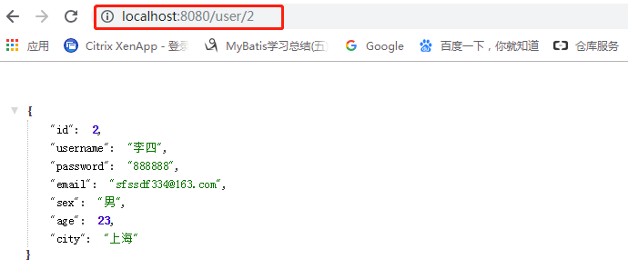

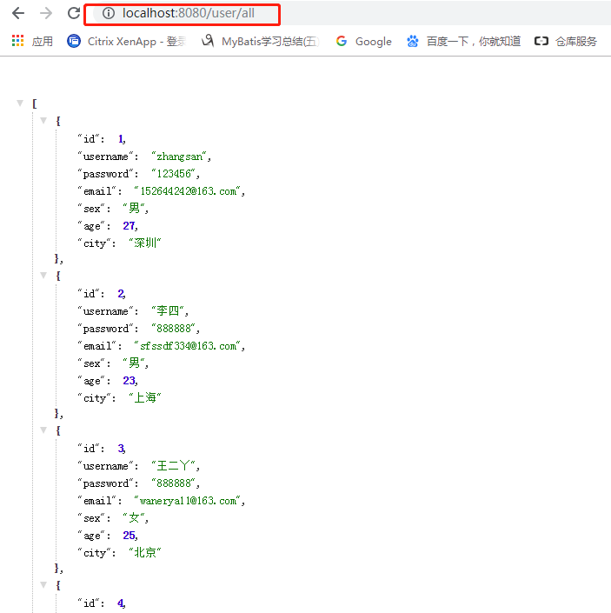

最后，看一下整个项目的结构：

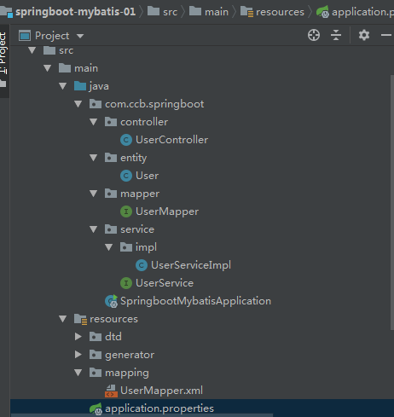

### 1.3.5 Spring Boot实现分页查询 – pagehelper

接上一节“基于Spring Boot整合Mybatis与数据库交互”的项目，上面有个方法是查询所有用户列表，这里要考虑一个问题了：如果数据库表数据量特别大，然后发送一个查询所有列表的请求，响应超时是肯定的了，后台一下子返回这么大的数据，有可能导致整个服务挂起。解决这个问题的方法就是禁止查询所有列表，实现分页查询，设置默认分页参数。

Step1:添加分页插件依赖包：

<!-- 分页插件 -->  
<dependency>  
 <groupId>com.github.pagehelper</groupId>  
 <artifactId>pagehelper-spring-boot-starter</artifactId>  
 <version>1.2.5</version>  
</dependency>

Step2：在application.properties中添加参数：

# pagehelper配置  
pagehelper.helper-dialect=mysql  
pagehelper.reasonable=true  
pagehelper.support-methods-arguments=true  
pagehelper.params="count=countSql"  
pagehelper.returnPageInfo=check

Step3：在UserService接口中添加方法：

//添加分页查询方法  
PageInfo<User> findAllUsers(int page, int pagesize);

//方法二  
Page<User> findAllUserInfo(int page, int pagesize);

实现类UserServiceImpl：

@Override  
 public PageInfo<User> findAllUsers(int page, int pagesize) {  
 //将参数传给这个方法就可以实现物理分页了，非常简单。  
 PageHelper.*startPage*(page, pagesize);  
 List<User> users = userMapper.selectAllUsers();  
// PageInfo<User> all = new PageInfo<>(users);  
 return new PageInfo<>(users);  
 }

//方法二  
 @Override  
 public Page<User> findAllUserInfo(int page, int pagesize) {  
  
// Page<User> resultlist = PageHelper.startPage(page, pagesize, true)  
// .doSelectPage(new ISelect() {  
// @Override  
// public void doSelect() {  
// userMapper.selectAllUsers();  
// }  
// });  
 //上述匿名函数改成 lambda表达式  
 Page<User> resultlist = PageHelper.*startPage*(page, pagesize, true)  
 .doSelectPage(() -> userMapper.selectAllUsers());  
 return resultlist;  
 }

Step4：UserController

//分页查询  
@GetMapping("/pagehelper")  
public Object findAllUsers(  
 @RequestParam(name = "page", required = false, defaultValue = "1")  
 int page,  
 @RequestParam(name = "pagesize", required = false, defaultValue = "2")  
 int pagesize) {  
 // return userService.findAllUsers(page, pagesize);  
 return userService.findAllUserInfo(page, pagesize);  
 }

}

默认参数是从第1页开始，一页返回2条数据

Step5：测试（推荐一个Chrome插件：基于REST的web服务客户端，POSTman软件的插件版）

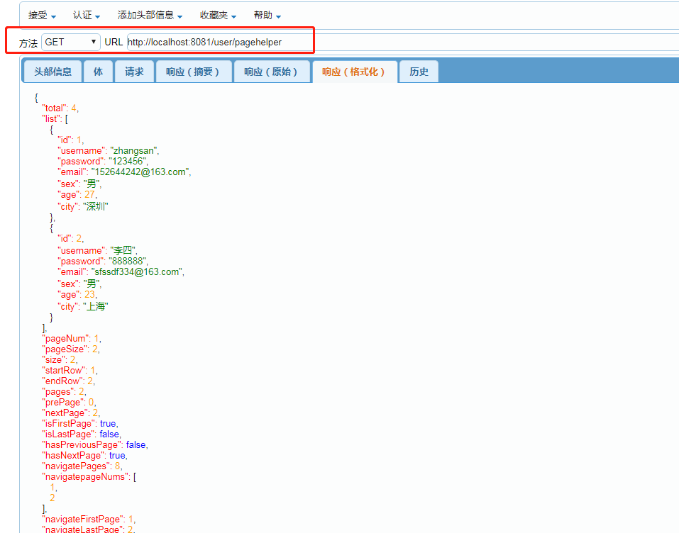

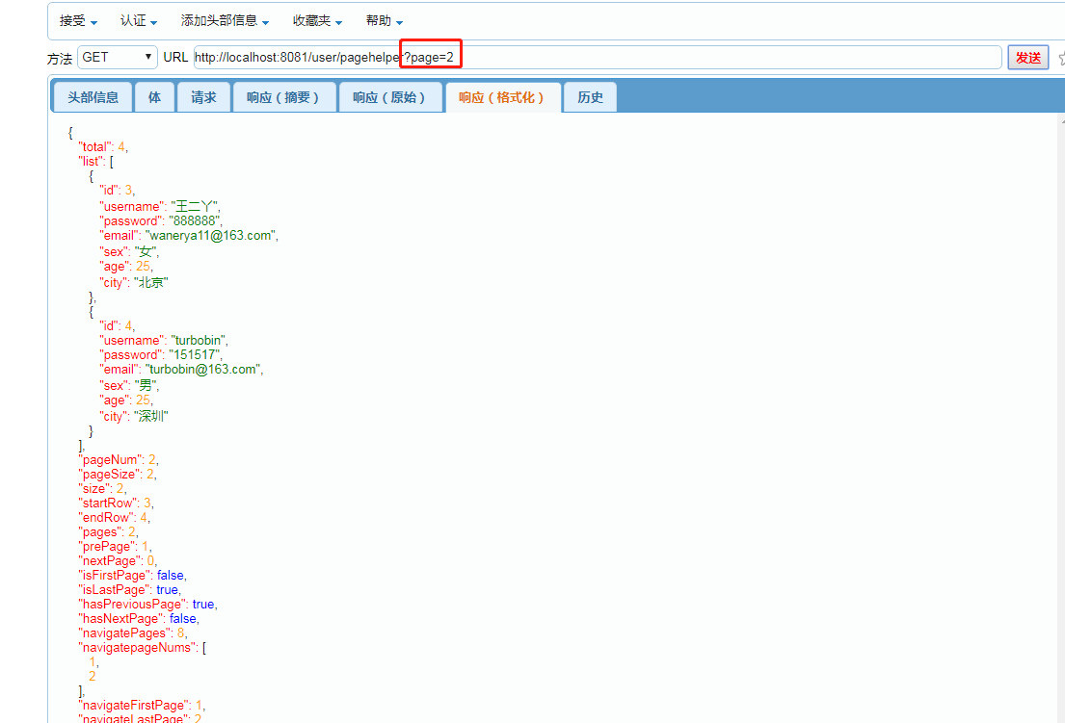

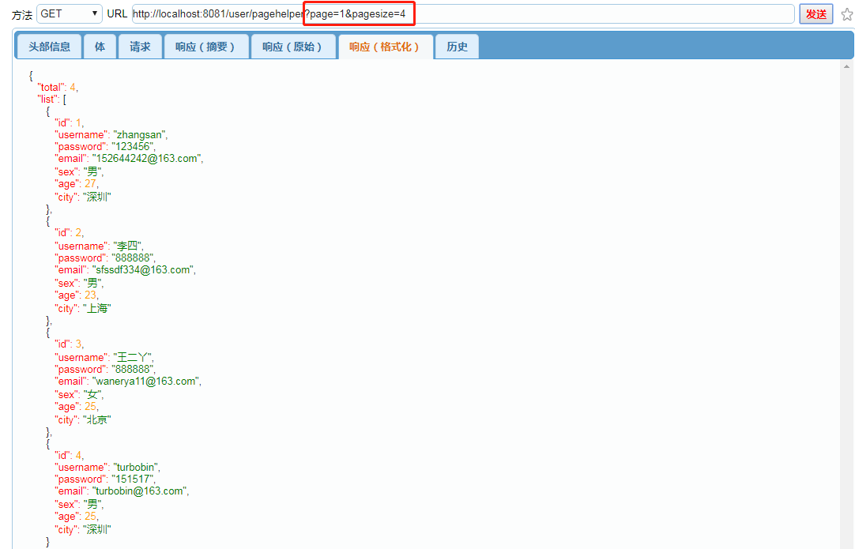

可以使用默认参数，也可以使用“page”“pagesize”参数的自由组合进行查询。

### 1.3.6 Spring Boot使用JPA简化数据库的访问

JPA全称是Java Persistence API，是一个基于ORM映射的标准规范，采用“约定优先于配置”的原则，按照特定的规则，在接口层就实现了对象关系映射，省去了很多配置。目前，JPA大多依赖Hibernate来实现。

创建一个maven项目，引入JPA依赖

<!--添加JPA依赖包-->  
<dependency>  
 <groupId>org.springframework.boot</groupId>  
 <artifactId>spring-boot-starter-data-jpa</artifactId>  
</dependency>

或者在IDEA中利用脚手架构建Spring Boot项目时勾选JPA

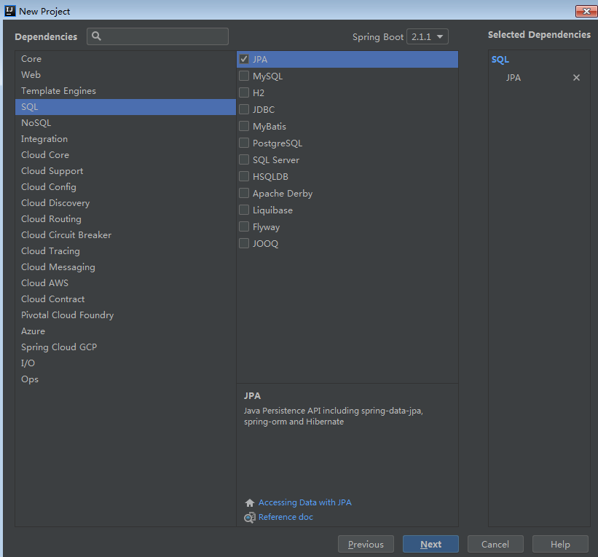

完整POM.xml

<?xml version="1.0" encoding="UTF-8"?>  
<project xmlns="http://maven.apache.org/POM/4.0.0"  
 xmlns:xsi="http://www.w3.org/2001/XMLSchema-instance"  
 xsi:schemaLocation="http://maven.apache.org/POM/4.0.0 http://maven.apache.org/xsd/maven-4.0.0.xsd">  
 <modelVersion>4.0.0</modelVersion>  
  
 <groupId>com.ccb.springboot</groupId>  
 <artifactId>springboot-jpa-01</artifactId>  
 <version>1.0.0-SNAPSHOT</version>  
  
 <!-- Inherit defaults from Spring Boot -->  
 <parent>  
 <groupId>org.springframework.boot</groupId>  
 <artifactId>spring-boot-starter-parent</artifactId>  
 <version>2.0.7.RELEASE</version>  
 <relativePath/> <!-- lookup parent from repository -->  
 </parent>  
  
 <dependencies>  
 <dependency>  
 <groupId>org.springframework.boot</groupId>  
 <artifactId>spring-boot-starter-test</artifactId>  
 </dependency>  
  
 <dependency>  
 <groupId>org.springframework.boot</groupId>  
 <artifactId>spring-boot-starter-web</artifactId>  
 </dependency>  
  
 <!--添加JPA依赖包-->  
 <dependency>  
 <groupId>org.springframework.boot</groupId>  
 <artifactId>spring-boot-starter-data-jpa</artifactId>  
 </dependency>  
  
 <!--mysql驱动-->  
 <dependency>  
 <groupId>mysql</groupId>  
 <artifactId>mysql-connector-java</artifactId>  
 <version>5.1.47</version>  
 </dependency>  
 </dependencies>  
  
 <build>  
 <plugins>  
 <plugin>  
 <groupId>org.springframework.boot</groupId>  
 <artifactId>spring-boot-maven-plugin</artifactId>  
 </plugin>  
 </plugins>  
 </build>  
  
</project>

配置文件application.properties：

spring.datasource.url=jdbc:mysql://127.0.0.1:3306/mydatabase?useSSL=false&useUnicode=true&characterEncoding=UTF-8&allowMultiQueries=true  
spring.datasource.username=root  
spring.datasource.password=root  
spring.datasource.driver-class-name=com.mysql.jdbc.Driver  
  
# JPA配置  
spring.jpa.hibernate.ddl-auto=update

# 是否在控制台打印sql语句  
spring.jpa.show-sql=**true**# Spring boot 2.0 居然默认的是MyISAM引擎，这里需要指定为InnoDB  
spring.jpa.database-platform=org.hibernate.dialect.MySQL5InnoDBDialect

spring.jpa.hibernate.ddl-auto是hibernate的配置属性，其主要作用是：自动创建、更新、验证数据库表结构。该参数的几种配置如下：

* create：每次加载hibernate时都会删除上一次的生成的表，然后根据你的model类再重新来生成新表，哪怕两次没有任何改变也要这样执行，这就是导致数据库表数据丢失的一个重要原因。
* create-drop：每次加载hibernate时根据model类生成表，但是sessionFactory一关闭,表就自动删除。
* update：最常用的属性，第一次加载hibernate时根据model类会自动建立起表的结构（前提是先建立好数据库），以后加载hibernate时根据model类自动更新表结构，即使表结构改变了但表中的行仍然存在不会删除以前的行。要注意的是当部署到服务器后，表结构是不会被马上建立起来的，是要等应用第一次运行起来后才会。
* validate：每次加载hibernate时，验证创建数据库表结构，只会和数据库中的表进行比较，不会创建新表，但是会插入新值。

下面还是按分层结构来创建实体类，DAO，Service和Controller

实体类User：

package com.ccb.springboot.domain;  
  
import javax.persistence.*;  
  
@Entity //标注为数据库对应实体类  
@Table(name = "users") //当表名和实体名称不一致时，必须声明  
public class User {  
  
 @Id  
 @GeneratedValue //标注主键自增  
 private Integer id;  
  
 @Column(length = 40) //声明实体类属性，length只对String类型有效  
 private String username;  
  
 @Column(length = 50)  
 private String password;  
  
 @Column(length = 40)  
 private String email;  
  
 @Column(length = 10)  
 private String sex;  
  
 @Column  
 private Integer age;  
  
 @Column(length = 30)  
 private String city;

//省略getter和setter和构造函数  
  
}

UserRepository（DAO）:

*/**  
 * 数据访问接口  
 */*public interface UserRepository extends JpaRepository<User, Long> {  
  
// List<User> findALL(); //继承JpaRepository，已实现findALL方法  
  
 User findUserById(Integer id);  
  
 User findUserByUsername(String name);

@Query("from User u where u.age=:age") //注意这里User表示实体类名  
List<User> findUser(@Param("age") Integer age);

}

JpaRepository接口本身已经实现了创建（save）、更新（save）、删除（delete）、查询（findAll、findOne）等基本操作的函数，因此对于这些基础操作的数据访问就不需要开发者再自己定义。

Jpa可以根据解析方法名如 findUserById(Integer id)、findByNameAndAge(String name, Integer age) 去自动创建查询。

UserService：

public interface UserService {  
  
 List<User> findAllUsers();  
  
 User findUserById(Integer id);  
  
 User findUserByName(String name);  
}

UserServiceImpl：

@Service  
public class UserServiceImpl implements UserService {  
  
 @Autowired  
 private UserRepository userDao;  
  
 @Override  
 public List<User> findAllUsers() {  
 return userDao.findAll();  
 }  
  
 @Override  
 public User findUserById(Integer id) {  
 return userDao.findUserById(id);  
 }  
  
 @Override  
 public User findUserByName(String name) {  
 return userDao.findUserByUsername(name);  
 }  
}

UserController：

*/**  
 * 控制层：调用业务层查询数据  
 */*@RestController  
@RequestMapping(value = "user")  
public class UserController {  
  
 @Autowired  
 private UserService userService;  
  
 //这里也可以直接把UserRepository注进来，直接调用接口方法  
 @Autowired  
 private UserRepository userRepository;  
  
 //查询所有用户列表  
 @RequestMapping(value = "/all")  
 public List<User> selectAllUsers(){  
 return userService.findAllUsers();  
// return userRepository.findAll();  
  
 }  
  
 //根据id查询用户  
 @RequestMapping(value = "/id/{id}")  
 public User selectUserById(@PathVariable("id") Integer userId) {  
 return userService.findUserById(userId);  
 }  
  
 //根据用户名查询用户  
 @RequestMapping(value = "/name/{name}")  
 public User selectUserByName(@PathVariable("name") String username) {  
 return userService.findUserByName(username);  
 }

//根据年龄查询数据  
@RequestMapping(value = "/age/{age}")  
public Object findUserByAge(@PathVariable("age") Integer age) {  
 return userRepository.findUser(age);  
}

}

开启启动类，用浏览器测试：

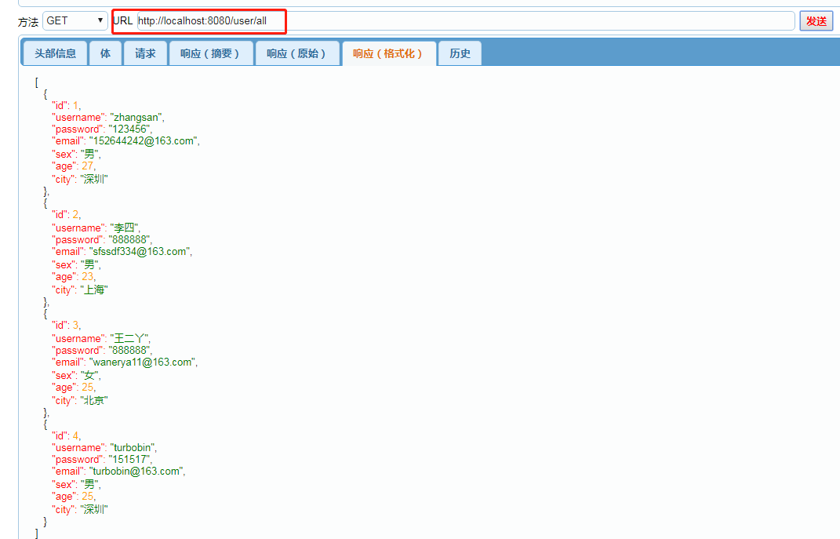

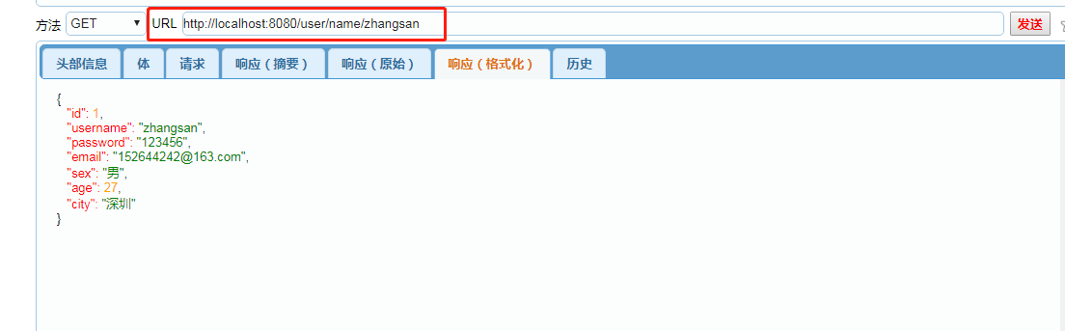

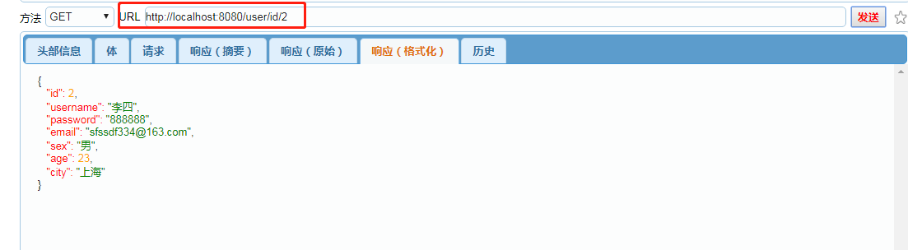

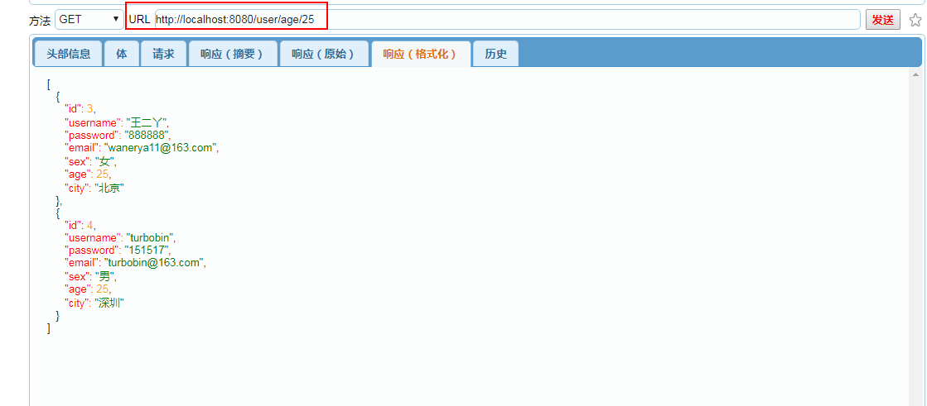

最后的项目结构：

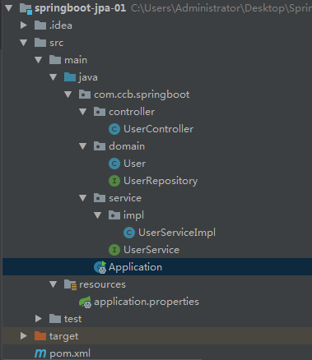

小结：

可以看出，使用Jpa在接口层就实现了数据对象关系映射，可以大大简化配置，也可以使用注解方式写入sql语句，比较灵活。一个缺点是，当项目越来越大，查询比较复杂时，可能需要在java类中写入大量sql，不是一个好办法，而mybatis一个好处是可以实现sql和java代码分离。

### 1.3.7 Spring Boot使用Redis

待补充…

## Spring Boot整合Dubbo框架

### 简述

在”基于SpringBoot 整合Mybatis” 的案例中，把服务的接口、实现类和服务的调用都放在了一起，随着项目的扩展，服务越来越多，显然会不利于项目的维护，因此需要进行模块的拆分，大体可拆分成三个大的模块：服务公共接口、服务提供者（实现类）、服务消费者（调用类）。但是还有一个问题，如果服务部署在多台机器上，服务消费者只能通过ip地址和端口去调用服务，如果服务部署有变更，则需要去修改地址，耦合性太强。因此需要一个注册中心，每个服务都往这个中心注册自己，同时暴露服务接口，服务消费者只需要在注册中心订阅服务，就可以通过远程调用的方式调用服务的功能（RPC），这个过程叫做服务的治理，采用服务的注册与发现机制。Dubbo就是一个专注于RPC的服务治理框架，它的架构图如下：

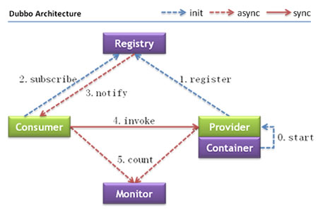

**节点角色说明**

| **节点** | **角色说明** |
| --- | --- |
| Provider | 暴露服务的服务提供方 |
| Consumer | 调用远程服务的服务消费方 |
| Registry | 服务注册与发现的注册中心 |
| Monitor | 统计服务的调用次数和调用时间的监控中心 |
| Container | 服务运行容器 |

**调用关系说明**

1. 服务容器负责启动，加载，运行服务提供者。
2. 服务提供者在启动时，向注册中心注册自己提供的服务。
3. 服务消费者在启动时，向注册中心订阅自己所需的服务。
4. 注册中心返回服务提供者地址列表给消费者，如果有变更，注册中心将基于长连接推送变更数据给消费者。
5. 服务消费者，从提供者地址列表中，基于软负载均衡算法，选一台提供者进行调用，如果调用失败，再选另一台调用。
6. 服务消费者和提供者，在内存中累计调用次数和调用时间，定时每分钟发送一次统计数据到监控中心。

### Dubbo项目构建

Dubbo的注册中心一般使用zookeeper，也是官方的推荐，可用于生产环境。

Step1：下载zookeeper，我这里用的是zookeeper-3.4.12.tar.gz (有较新版本也可下载)

可以上传Linux解压使用，也可以在Windows本地解压做测试使用（依赖JDK启动）。

以Windows为例，解压tar包，拷贝一份conf/zoo_sample.cfg，改成zoo.cfg

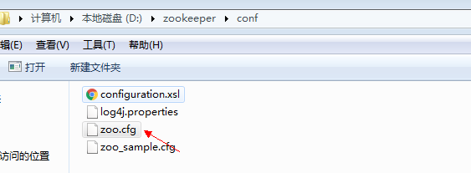

打开zoo.cfg，修改：

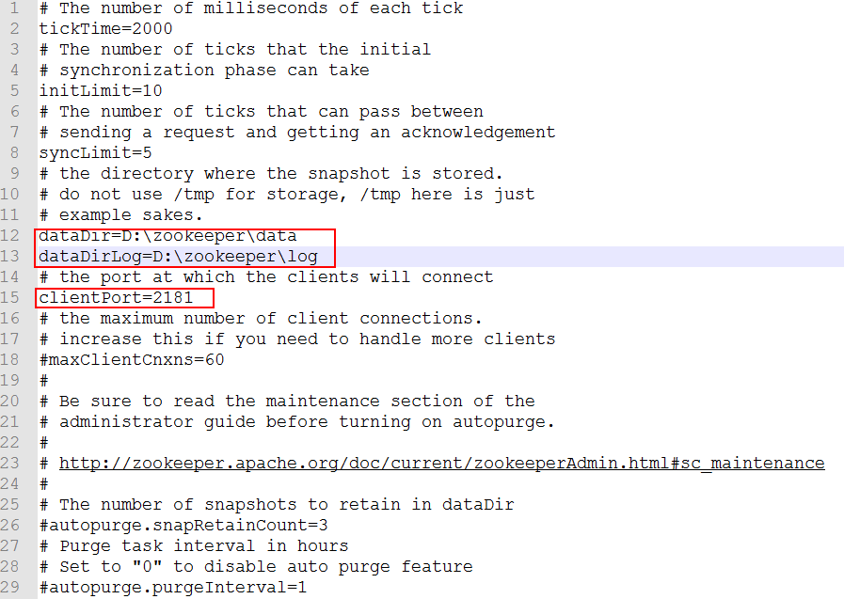

在根目录下创建data和log目录。

进入bin目录，Windows双击zkServer.cmd启动，Linux下使用“./zkServer.sh start”启动。

Step2：创建maven项目，结构如下：

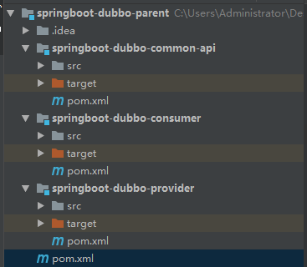

Parent pom.xml，统一管理依赖版本

<?xml version="1.0" encoding="UTF-8"?>  
<project xmlns="http://maven.apache.org/POM/4.0.0" xmlns:xsi="http://www.w3.org/2001/XMLSchema-instance"  
 xsi:schemaLocation="http://maven.apache.org/POM/4.0.0 http://maven.apache.org/xsd/maven-4.0.0.xsd">  
 <modelVersion>4.0.0</modelVersion>  
  
 <groupId>com.ccb.dubbo</groupId>  
 <artifactId>springboot-dubbo-parent</artifactId>  
 <packaging>pom</packaging>  
 <version>0.0.1-SNAPSHOT</version>  
 <name>springboot-dubbo-parent</name>  
 <description>Demo project for Spring Boot Dubbo</description>  
  
 <modules>  
 <module>springboot-dubbo-common-api</module>  
 <module>springboot-dubbo-provider</module>  
 <module>springboot-dubbo-consumer</module>  
 </modules>  
  
 <parent>  
 <groupId>org.springframework.boot</groupId>  
 <artifactId>spring-boot-starter-parent</artifactId>  
 <version>2.0.7.RELEASE</version>  
 <relativePath/> <!-- lookup parent from repository -->  
 </parent>  
  
 <properties>  
 <project.build.sourceEncoding>UTF-8</project.build.sourceEncoding>  
 <project.reporting.outputEncoding>UTF-8</project.reporting.outputEncoding>  
 <java.version>1.8</java.version>  
  
 <dubbo.starter.version>0.2.0</dubbo.starter.version>  
 <zookeeper.version>3.4.12</zookeeper.version>  
 <curator-framework.version>4.0.0</curator-framework.version>  
 <pagehelper.start.version>1.2.5</pagehelper.start.version>  
 <mybatis.start.version>1.3.2</mybatis.start.version>  
 <druid.start.version>1.1.9</druid.start.version>  
 </properties>  
  
 <dependencyManagement>  
 <dependencies>  
 <dependency>  
 <groupId>org.springframework.boot</groupId>  
 <artifactId>spring-boot-starter-test</artifactId>  
 <scope>test</scope>  
 </dependency>  
  
 <!-- springboot整合dubbo项目，0.2.0版本结合了spring boot2.0，  
 springboot 1.0+ 则使用0.1.0 -->  
 <dependency>  
 <groupId>com.alibaba.boot</groupId>  
 <artifactId>dubbo-spring-boot-starter</artifactId>  
 <version>${dubbo.starter.version}</version>  
 </dependency>  
  
 <!--Dubbo 上面dubbo-spring-boot-starter已包含dubbo 2.6.2  
 若要使用更高版本则加上此依赖-->  
 <!--<dependency>-->  
 <!--<groupId>com.alibaba</groupId>-->  
 <!--<artifactId>dubbo</artifactId>-->  
 <!--<version>2.6.5</version>-->  
 <!--</dependency>-->  
 <!--Spring Context Extras-->  
 <!--<dependency>-->  
 <!--<groupId>com.alibaba.spring</groupId>-->  
 <!--<artifactId>spring-context-support</artifactId>-->  
 <!--<version>1.0.2</version>-->  
 <!--</dependency>-->  
  
 <!-- 上面dubbo-spring-boot-starter已包含zookeeper 3.4.9，  
 若需要更高版本则加上此依赖 -->  
 <dependency>  
 <groupId>org.apache.zookeeper</groupId>  
 <artifactId>zookeeper</artifactId>  
 <version>${zookeeper.version}</version>  
 </dependency>  
  
 <dependency>  
 <groupId>org.apache.curator</groupId>  
 <artifactId>curator-framework</artifactId>  
 <version>${curator-framework.version}</version>  
 </dependency>  
  
 <dependency>  
 <groupId>org.springframework.boot</groupId>  
 <artifactId>spring-boot-starter-web</artifactId>  
 </dependency>  
  
 <!-- spring boot整合mybatis-->  
 <dependency>  
 <groupId>org.mybatis.spring.boot</groupId>  
 <artifactId>mybatis-spring-boot-starter</artifactId>  
 <version>${mybatis.start.version}</version>  
 </dependency>  
  
 <dependency>  
 <groupId>mysql</groupId>  
 <artifactId>mysql-connector-java</artifactId>  
 <scope>runtime</scope>  
 </dependency>  
  
 <!-- 分页插件 -->  
 <dependency>  
 <groupId>com.github.pagehelper</groupId>  
 <artifactId>pagehelper-spring-boot-starter</artifactId>  
 <version>${pagehelper.start.version}</version>  
 </dependency>  
 <!-- alibaba的druid数据库连接池 -->  
 <dependency>  
 <groupId>com.alibaba</groupId>  
 <artifactId>druid-spring-boot-starter</artifactId>  
 <version>${druid.start.version}</version>  
 </dependency>  
 </dependencies>  
 </dependencyManagement>  
  
 <build>  
 <plugins>  
 <plugin>  
 <groupId>org.springframework.boot</groupId>  
 <artifactId>spring-boot-maven-plugin</artifactId>  
 </plugin>  
  
 <!-- mybatis generator 自动生成代码插件 -->  
 <plugin>  
 <groupId>org.mybatis.generator</groupId>  
 <artifactId>mybatis-generator-maven-plugin</artifactId>  
 <version>1.3.2</version>  
 <configuration>  
 <configurationFile>${basedir}/src/main/resources/generator/generatorConfig.xml</configurationFile>  
 <overwrite>true</overwrite>  
 <verbose>true</verbose>  
 </configuration>  
 </plugin>  
 </plugins>  
 </build>  
  
</project>

Step3：公共接口

存放User实体类和UserService接口

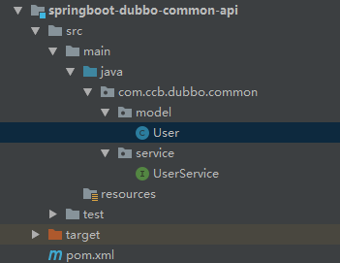

common-api pom.xml

<?xml version="1.0" encoding="UTF-8"?>  
<project xmlns="http://maven.apache.org/POM/4.0.0"  
 xmlns:xsi="http://www.w3.org/2001/XMLSchema-instance"  
 xsi:schemaLocation="http://maven.apache.org/POM/4.0.0 http://maven.apache.org/xsd/maven-4.0.0.xsd">  
 <parent>  
 <artifactId>springboot-dubbo-parent</artifactId>  
 <groupId>com.ccb.dubbo</groupId>  
 <version>0.0.1-SNAPSHOT</version>  
 </parent>  
 <modelVersion>4.0.0</modelVersion>  
  
 <artifactId>springboot-dubbo-common-api</artifactId>  
  
</project>

User：

public class User implements Serializable {  
  
 private static final long *serialVersionUID* = 1L; //需要实现序列化  
  
 private Integer id;  
  
 private String username;  
  
 private String password;  
  
 private String email;  
  
 private String sex;  
  
 private Integer age;  
  
 private String city;

//省略getter、setter和构造方法

}

UserService：

*/**  
 * 用户业务层增删改查接口  
 */*public interface UserService {  
  
 String sayHello(String name);  
  
 int addUser(User user);  
  
 User findUserById(Integer userId);  
  
 List<User> findAllUsers(); //一会在UserMapper.xml中添加这个方法  
  
 int updateUser(User user);  
  
 int deleteUserById(Integer userId);  
}

Step4：服务提供者

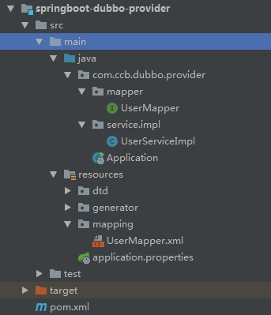

Mapper的生成参考“**基于Spring Boot整合Mybatis，与数据库交互**”一节，注意把User实体生成到com.ccb.dubbo.common.model中(generatorConfig.xml中使用绝对路径指定目录)。

把common-api依赖进来：

pom.xml

<?xml version="1.0" encoding="UTF-8"?>  
<project xmlns="http://maven.apache.org/POM/4.0.0"  
 xmlns:xsi="http://www.w3.org/2001/XMLSchema-instance"  
 xsi:schemaLocation="http://maven.apache.org/POM/4.0.0 http://maven.apache.org/xsd/maven-4.0.0.xsd">  
 <parent>  
 <artifactId>springboot-dubbo-parent</artifactId>  
 <groupId>com.ccb.dubbo</groupId>  
 <version>0.0.1-SNAPSHOT</version>  
 </parent>  
 <modelVersion>4.0.0</modelVersion>  
  
 <artifactId>springboot-dubbo-provider</artifactId>  
 <dependencies>  
 <dependency>  
 <groupId>com.ccb.dubbo</groupId>  
 <artifactId>springboot-dubbo-common-api</artifactId>  
 <version>0.0.1-SNAPSHOT</version>  
 </dependency>  
  
 <dependency>  
 <groupId>com.alibaba.boot</groupId>  
 <artifactId>dubbo-spring-boot-starter</artifactId>  
 </dependency>  
  
 <dependency>  
 <groupId>org.apache.curator</groupId>  
 <artifactId>curator-framework</artifactId>  
 </dependency>  
  
 <dependency>  
 <groupId>org.apache.zookeeper</groupId>  
 <artifactId>zookeeper</artifactId>  
 </dependency>  
  
 <dependency>  
 <groupId>org.springframework.boot</groupId>  
 <artifactId>spring-boot-starter-web</artifactId>  
 <version>2.0.7.RELEASE</version>  
 </dependency>  
  
 <dependency>  
 <groupId>org.mybatis.spring.boot</groupId>  
 <artifactId>mybatis-spring-boot-starter</artifactId>  
 </dependency>  
  
 <dependency>  
 <groupId>mysql</groupId>  
 <artifactId>mysql-connector-java</artifactId>  
 <version>5.1.34</version>  
 </dependency>  
  
 <!-- alibaba的druid数据库连接池 -->  
 <dependency>  
 <groupId>com.alibaba</groupId>  
 <artifactId>druid-spring-boot-starter</artifactId>  
 </dependency>  
  
 <!-- 分页插件 -->  
 <dependency>  
 <groupId>com.github.pagehelper</groupId>  
 <artifactId>pagehelper-spring-boot-starter</artifactId>  
 </dependency>  
  
 </dependencies>  
  
</project>

UserMapper:

@Mapper  
@Component  
public interface UserMapper {  
 int deleteByPrimaryKey(Integer id);  
  
 int insert(User record);  
  
 int insertSelective(User record);  
  
 User selectByPrimaryKey(Integer id);  
  
 int updateByPrimaryKeySelective(User record);  
  
 int updateByPrimaryKey(User record);  
  
 List<User> selectAllUsers(); //需要在UserMapper.xml中添加  
}

UserServiceImpl，注意这里使用@Service 用的是dubbo提供的注解：

import com.alibaba.dubbo.config.annotation.Service;  
  
@Service(version = "1.0.0")  
public class UserServiceImpl implements UserService {  
  
 @Autowired  
 private UserMapper userMapper;  
  
 @Override  
 public String sayHello(String name) {  
 return "Hello, " + name;  
 }  
  
 @Override  
 public int addUser(User user) {  
 return userMapper.insert(user);  
 }  
  
 @Override  
 public User findUserById(Integer userId) {  
 return userMapper.selectByPrimaryKey(userId);  
 }  
  
 @Override  
 public List<User> findAllUsers() {  
 return userMapper.selectAllUsers();  
 }  
  
 @Override  
 public int updateUser(User user) {  
 return userMapper.updateByPrimaryKey(user);  
 }  
  
 @Override  
 public int deleteUserById(Integer userId) {  
 return userMapper.deleteByPrimaryKey(userId);  
 }  
}

启动类：

@EnableDubbo //标注启用dubbo  
@SpringBootApplication  
//@ComponentScan(basePackages = {"com.ccb.dubbo.provider.mapper"})  
public class Application {  
  
 public static void main(String[] args) {  
 SpringApplication.*run*(Application.class, args);  
 }  
  
}

配置文件application.properties

spring.application.name=springboot-dubbo-provider  
##端口号  
server.port=8880  
  
  
## Dubbo 服务提供者配置  
dubbo.application.name=spring-dubbo-provider  
dubbo.registry.address=zookeeper://127.0.0.1:2181  
dubbo.protocol.name=dubbo  
dubbo.protocol.port=20880  
dubbo.monitor.protocol=registry  
#dubbo.scan.basePackages=com.ccb.dubbo.service  
  
# druid 连接池配置  
  
# 基本属性  
spring.datasource.name=mysql  
spring.datasource.type=com.alibaba.druid.pool.DruidDataSource  
spring.datasource.druid.filters=stat  
spring.datasource.druid.driver-class-name=com.mysql.jdbc.Driver  
spring.datasource.druid.url=jdbc:mysql://127.0.0.1:3306/mydatabase?useUnicode=true&characterEncoding=UTF-8&allowMultiQueries=true  
spring.datasource.druid.username=root  
spring.datasource.druid.password=root  
#配置初始化大小/最小/最大  
spring.datasource.druid.initial-size=1  
spring.datasource.druid.min-idle=1  
spring.datasource.druid.max-active=20  
#获取连接等待超时时间  
spring.datasource.druid.max-wait=60000  
#间隔多久进行一次检测，检测需要关闭的空闲连接  
spring.datasource.druid.time-between-eviction-runs-millis=60000  
#一个连接在池中最小生存的时间  
spring.datasource.druid.min-evictable-idle-time-millis=300000  
spring.datasource.druid.validation-query=SELECT 'x'  
spring.datasource.druid.test-while-idle=**true**spring.datasource.druid.test-on-borrow=**false**spring.datasource.druid.test-on-return=**false**#打开PSCache，并指定每个连接上PSCache的大小。oracle设为true，mysql设为false。分库分表较多推荐设置为false  
spring.datasource.druid.pool-prepared-statements=**false**spring.datasource.druid.max-pool-prepared-statement-per-connection-size=20  
  
#mybatis配置  
mybatis.mapper-locations=classpath:mapping/*.xml  
mybatis.type-aliases-package=com.ccb.dubbo.common.model

Step5：服务消费者：

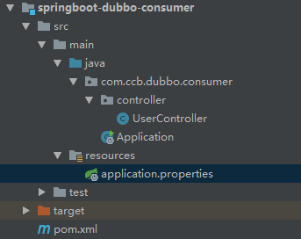

Pom.xml

<?xml version="1.0" encoding="UTF-8"?>  
<project xmlns="http://maven.apache.org/POM/4.0.0"  
 xmlns:xsi="http://www.w3.org/2001/XMLSchema-instance"  
 xsi:schemaLocation="http://maven.apache.org/POM/4.0.0 http://maven.apache.org/xsd/maven-4.0.0.xsd">  
 <parent>  
 <artifactId>springboot-dubbo-parent</artifactId>  
 <groupId>com.ccb.dubbo</groupId>  
 <version>0.0.1-SNAPSHOT</version>  
 </parent>  
 <modelVersion>4.0.0</modelVersion>  
  
 <artifactId>springboot-dubbo-consumer</artifactId>  
 <dependencies>  
 <dependency>  
 <groupId>com.ccb.dubbo</groupId>  
 <artifactId>springboot-dubbo-common-api</artifactId>  
 <version>0.0.1-SNAPSHOT</version>  
 </dependency>  
  
 <dependency>  
 <groupId>com.alibaba.boot</groupId>  
 <artifactId>dubbo-spring-boot-starter</artifactId>  
 </dependency>  
  
 <dependency>  
 <groupId>org.apache.curator</groupId>  
 <artifactId>curator-framework</artifactId>  
 </dependency>  
  
 <dependency>  
 <groupId>org.apache.zookeeper</groupId>  
 <artifactId>zookeeper</artifactId>  
 </dependency>  
  
 <dependency>  
 <groupId>org.springframework.boot</groupId>  
 <artifactId>spring-boot-starter-web</artifactId>  
 <version>2.0.7.RELEASE</version>  
 </dependency>  
 </dependencies>  
  
</project>

UserController，使用@Reference把服务接口注进来

import com.alibaba.dubbo.config.annotation.Reference;  
  
@RestController  
@RequestMapping(value = "user")  
public class UserController {  
  
 @Reference(version = "1.0.0") //引用服务接口  
 public UserService userService;  
  
 @RequestMapping(value = "/all")  
 public Object findAllUsers(){  
 return userService.findAllUsers();  
 }  
  
 @RequestMapping(value = "/{id}")  
 public Object findUserById(@PathVariable("id") Integer userId){  
 return userService.findUserById(userId);  
 }  
  
 @RequestMapping("/sayHello/{name}")  
 public String sayHello(@PathVariable("name") String name) {  
 return userService.sayHello(name);  
 }  
  
  
}

配置文件application.properties

spring.application.name=springboot-dubbo-consumer  
##端口号  
server.port=8881  
  
## Dubbo 服务提供者配置  
dubbo.application.name=spring-dubbo-consumer  
dubbo.registry.address=zookeeper://127.0.0.1:2181  
dubbo.protocol.name=dubbo  
dubbo.protocol.port=20880  
dubbo.monitor.protocol=registry  
#dubbo.scan.basePackages=com.ccb.dubbo.consumer.controller

启动类，这里测试了是否能调用userSerivce方法

@EnableDubbo  
@SpringBootApplication  
public class Application {  
  
 public static void main(String[] args) {  
// SpringApplication.run(Application.class, args);  
 ConfigurableApplicationContext run = SpringApplication.*run*(Application.class, args);  
 UserController bean = run.getBean(UserController.class);  
 System.*out*.println(bean.userService.sayHello("turbobin"));  
  
 }  
  
}

Step6 测试：

下面分别启动服务提供者和服务消费者（检查是否先启动了zookeeper）

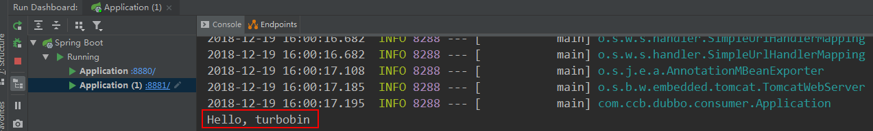

可见，调用成功了。

在浏览器中测试：

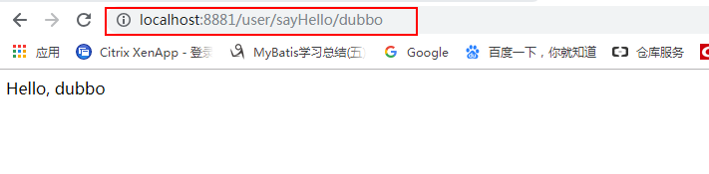

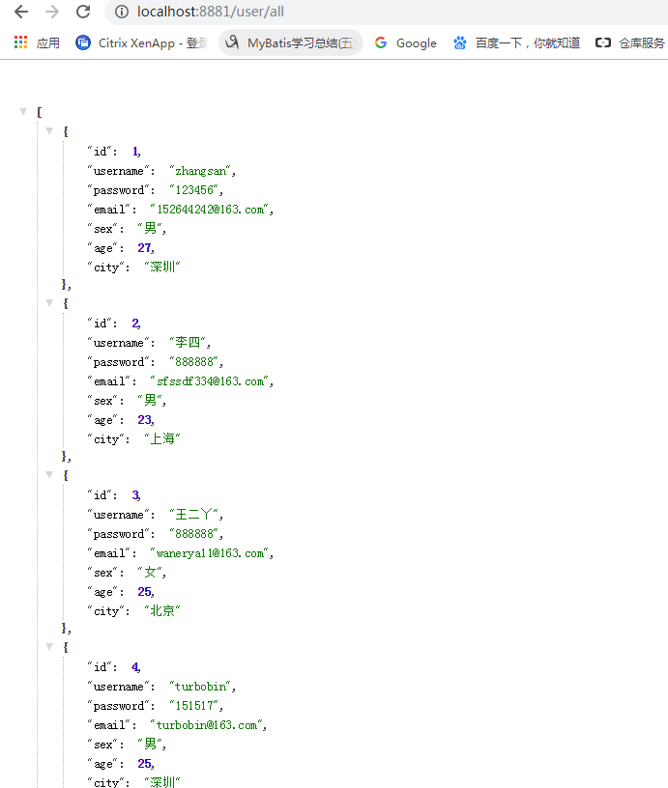

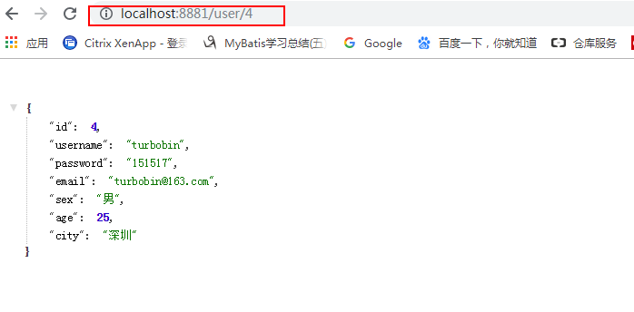

测试成功。

小结:

通过这个案例，现在有点微服务的概念了，按我的理解，微服务的基本思想其实就是把一个大的功能拆分成一个个微小的服务，每个服务可以单独维护，服务提供者只需要向注册中心注册，同时对外暴露接口，服务消费者通过向注册中心订阅服务，就可以实现远程调用服务了，实现了服务的治理。当然，微服务中还有负载均衡、容错保护、配置中心等功能，后面用到Spring Cloud的时候再来实现。

### Dubbo xml配置方式

上一节用到的是注解的方式来构建dubbo项目，当接口服务越来越多，希望更直观的管理服务接口时，一般使用xml方式配置比较好。

dubbo加载配置的优先顺序为：

系统属性 > dubbo.properties > XML/Spring-boot自动装配方式。

说两种情况：

1. 如果公共配置很简单，没有多注册中心，多协议等情况，或者想多个 Spring 容器共享配置，可以使用 dubbo.properties 作为缺省配置。

Dubbo 将自动加载 classpath 根目录下的 dubbo.properties，可以通过JVM启动参数 -Ddubbo.properties.file=xxx.properties 改变缺省配置位置。

下面来改造上一节的配置：

**服务提供者 springboot-dubbo-provider：**

在application.properties同级目录下新建一个dubbo.properties，将application.properties中dubbo的相关配置移到dubbo.propertie中：

## Dubbo 服务提供者配置  
dubbo.application.name=spring-dubbo-provider  
dubbo.registry.address=zookeeper://127.0.0.1:2181  
dubbo.protocol.name=dubbo  
dubbo.protocol.port=20880  
dubbo.monitor.protocol=registry  
# 将扫描接口的配置放到xml中  
#dubbo.scan.basePackages=com.ccb.dubbo.common.service

在 src/main/resources下新建 dubbo/dubbo-provider.xml，内容如下：

<?xml version="1.0" encoding="UTF-8"?>  
<beans xmlns="http://www.springframework.org/schema/beans"  
 xmlns:xsi="http://www.w3.org/2001/XMLSchema-instance"  
 xmlns:dubbo="http://dubbo.apache.org/schema/dubbo"  
 xsi:schemaLocation="http://www.springframework.org/schema/beans  
 http://www.springframework.org/schema/beans/spring-beans-4.3.xsd  
 http://dubbo.apache.org/schema/dubbo  
 http://dubbo.apache.org/schema/dubbo/dubbo.xsd">  
  
 <!--声明需要暴露的服务接口, ref表明注册的接口实现类@Service指定的bean名称-->  
 <dubbo:service interface="com.ccb.dubbo.common.service.UserService"   
 ref="userService" />  
  
</beans>

UserServiceImpl修改注解：

现在不能使用dubbo的@Service注解了，需要改为原来使用spring的注解，并且这里需要写上name“userService”，否则会报 not defined bean“userService”，这里遇到很大的坑。

//import com.alibaba.dubbo.config.annotation.Service;  
import org.springframework.stereotype.Service;  
  
//@Service(version = "1.0.0")  
@Service("userService")  
public class UserServiceImpl implements UserService {

最后修改启动类，把xml配置导入进来：

//@EnableDubbo //注释，改用xml加载  
@SpringBootApplication  
@ImportResource(value = {"classpath:dubbo/*.xml"})  
public class Application {  
  
 public static void main(String[] args) {  
 SpringApplication.*run*(Application.class, args);  
 }  
  
}

服务提供者就修改完成了，启动试一下：

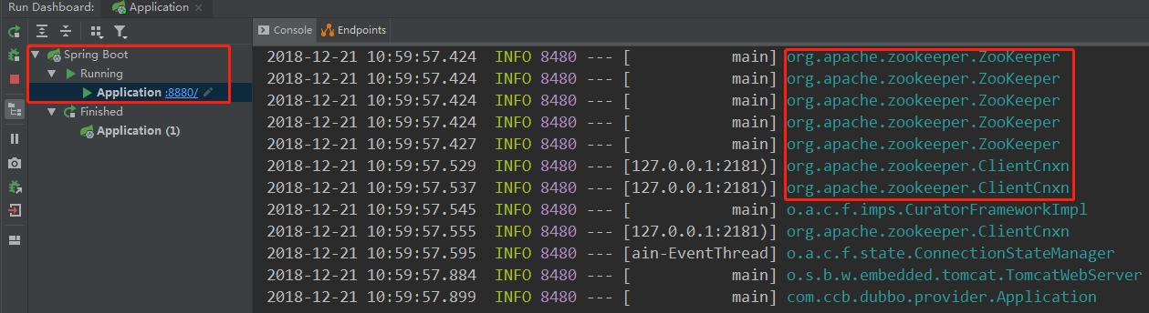

如果出现了zookeeper相关信息，一般就表示注册没问题。

**服务消费者 springboot-dubbo-consumer：**

与服务提供者差不多，将 application.properties 中 dubbo 配置放到 dubbo.properties中（也可以不分离，不是强制要求）

## Dubbo 服务消费者配置  
dubbo.application.name=spring-dubbo-consumer  
dubbo.registry.address=zookeeper://127.0.0.1:2181  
dubbo.protocol.name=dubbo  
dubbo.protocol.port=20880  
dubbo.monitor.protocol=registry  
# 在xml中配置消费接口  
#dubbo.scan.basePackages=com.ccb.dubbo.consumer.controller

在 src/main/resources下新建 dubbo/dubbo-consumer.xml，内容如下：

<?xml version="1.0" encoding="UTF-8"?>  
<beans xmlns="http://www.springframework.org/schema/beans"  
 xmlns:xsi="http://www.w3.org/2001/XMLSchema-instance"  
 xmlns:dubbo="http://dubbo.apache.org/schema/dubbo"  
 xsi:schemaLocation="http://www.springframework.org/schema/beans  
 http://www.springframework.org/schema/beans/spring-beans-4.3.xsd  
 http://dubbo.apache.org/schema/dubbo  
 http://dubbo.apache.org/schema/dubbo/dubbo.xsd">  
  
 <!-- 生成远程服务代理，可以和本地bean一样使用userService -->  
 <dubbo:reference id="userService"   
 interface="com.ccb.dubbo.common.service.UserService" />  
</beans>

修改UserController，这里不再使用@Reference注入：

@RestController  
@RequestMapping(value = "user")  
public class UserController {  
  
// @Reference(version = "1.0.0") //注释，采用xml配合spring注解方式注入  
 @Autowired(required = false)  
 public UserService userService;  
  
 @RequestMapping(value = "/all")  
 public Object findAllUsers(){  
 return userService.findAllUsers();  
 }  
  
 @RequestMapping(value = "/{id}")  
 public Object findUserById(@PathVariable("id") Integer userId){  
 return userService.findUserById(userId);  
 }  
  
 @RequestMapping("/sayHello/{name}")  
 public String sayHello(@PathVariable("name") String name) {  
 return userService.sayHello(name);  
 }  
  
  
}

修改启动类：

//@EnableDubbo //注释，改用xml加载  
@SpringBootApplication  
@ImportResource(value = {"classpath:dubbo/*.xml"})  
public class Application {  
  
 public static void main(String[] args) {  
// SpringApplication.run(Application.class, args);  
 ConfigurableApplicationContext run = SpringApplication.*run*(Application.class, args);  
 UserController bean = run.getBean(UserController.class);  
 System.*out*.println(bean.userService.sayHello("turbobin"));  
  
 }  
  
}

启动测试：

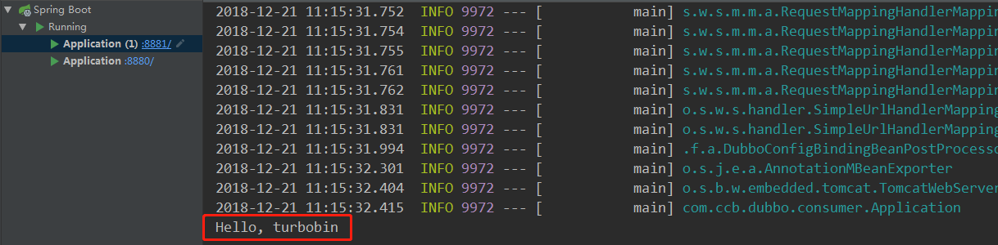

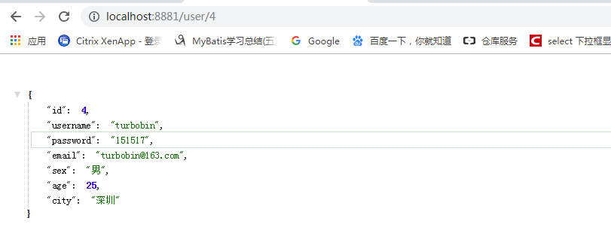

可以看到，调用成功。

1. 在dubbo官方文档的推荐用法中，其实不推荐使用dubbo.properties，而推荐使用对应的xml配置：

**dubbo.properties** 中属性名与 **XML** 的对应关系

1. 应用名 dubbo.application.name

<dubbo:application name="myalibaba" >

2. 注册中心地址 dubbo.registry.address

<dubbo:registry address="11.22.33.44:9090" >

3. 调用超时 dubbo.service.*.timeout

可以在多个配置项设置超时 timeout ，由上至下覆盖（即上面的优先），其它的参数

（ retries 、loadbalance 、actives 等）的覆盖策略与 timeout 相同。示例如下：

提供者端特定方法的配置

<dubbo:service interface="com.alibaba.xxx.XxxService" >

<dubbo:method name="findPerson" timeout="1000" />

</dubbo:service>

提供者端特定接口的配置

<dubbo:service interface="com.alibaba.xxx.XxxService" timeout="200" />

4. 服务提供者协议 dubbo.service.protocol 、服务的监听端口 dubbo.service.server.port

<dubbo:protocol name="dubbo" port="20880" />

5. 服务线程池大小 dubbo.service.max.thread.threads.size

<dubbo:protocol threads="100" />

6. 消费者启动时，没有提供者是否抛异常 alibaba.intl.commons.dubbo.service.allow.no.provider

<dubbo:reference interface="com.alibaba.xxx.XxxService" check="false" />

## 使用Spring Cloud实践微服务

### 简述

Spring Cloud是微服务的“全家桶”，包含了很多的子项目，每一个子项目都是一种微服务的解决方案，它利用Spring Boot的开发风格对各种比较成熟的服务框架进行了二次封装，最终留出了一套简单易用的开发工具包。

**Spring Cloud子项目介绍：**

|  |  |
| --- | --- |
| 子项目名称 | 描述 |
| Spring Cloud Aws | 用于简化整合Amazon Web Service的组件 |
| Spring Cloud Bus | 事件、消息总线，用于在集群（例如，配置变化事件）中传播状态变化，可与Spring Cloud Config联合实现热部署。 |
| Spring Cloud Cli | 基于 Spring Boot CLI，可以让你以命令行方式快速建立云组件。 |
| Spring Cloud Commons | 服务发现、负载均衡、熔断机制这种模式为Spring Cloud客户端提供了一个通用的抽象层。 |
| **Spring Cloud Config** | **配置管理开发工具包，可以让你把配置放到远程服务器，目前支持本地存储、Git以及Subversion。** |
| Spring Cloud Contract |  |
| **Spring Cloud Netflix** | **针对多种Netflix组件提供的开发工具包，其中包括Eureka、Hystrix、Zuul、Archaius等。** |
| Spring Cloud Security | 安全工具包 |
| Spring Cloud Cloudfoundry | 通过Oauth2协议绑定服务到CloudFoundry，CloudFoundry是VMware推出的开源PaaS云平台 |
| Spring Cloud Consul | 封装了Consul操作，consul是一个服务发现与配置工具，与Docker容器可以无缝集成。 |
| **Spring Cloud Sleuth** | **日志收集工具包，封装了Dapper,Zipkin和HTrace操作. Spring Cloud应用的分布式跟踪实现** |
| **Spring Cloud Stream** | **数据流操作开发包，封装了与Redis,Rabbit、Kafka等发送接收消息,实现的消息微服务。** |
| Spring Cloud Zookeeper | 基于ZooKeeper的服务发现与配置管理组件 |
| **Spring Boot** |  |
| Spring Cloud Task | 用于快速构建数据处理的应用 |
| Spring Cloud Gateway | Spring Cloud网关相关的整合实现 |

**Spring Cloud版本介绍：**

Spring Cloud版本并没有像Spring Boot那样采用1.x.x，2.x.x的方式，而是采用Dalston SR5、Edgware SR5、Edgware SR5这样的名称，这是因为，Spring Cloud不像Spring社区其他项目那样相对独立，它是拥有诸多子项目的大型综合项目. 可以说是对微服务架构解决方案的综合套件的组合，其包含的各个子项目也都是进行独立的更新和迭代，各自都维护自己的发布版本号.因此每一个Spring Cloud的版本都会包含多个不同版本的子项目，为了管理每一个版本的子项目清单，避免Spring Cloud的版本号与其子项目的版本号相混淆，没有采用版本号的方式，而是通过命名的方式。

各项目版本对照：

|  |  |
| --- | --- |
| Table 1. Release train Spring Boot compatibility | |
| **Release Train** | **Boot Version** |
| Greenwich | 2.1.x |
| Finchley | 2.0.x |
| Edgware | 1.5.x |
| Dalston | 1.5.x |

|  |  |  |  |
| --- | --- | --- | --- |
| Table 2. Release train contents | | | |
| **Component** | **Edgware.SR5** | **Finchley.SR2** | **Finchley.BUILD-SNAPSHOT** |
| spring-cloud-aws | 1.2.3.RELEASE | 2.0.1.RELEASE | 2.0.1.BUILD-SNAPSHOT |
| spring-cloud-bus | 1.3.3.RELEASE | 2.0.0.RELEASE | 2.0.1.BUILD-SNAPSHOT |
| spring-cloud-cli | 1.4.1.RELEASE | 2.0.0.RELEASE | 2.0.1.BUILD-SNAPSHOT |
| spring-cloud-commons | 1.3.5.RELEASE | 2.0.2.RELEASE | 2.0.2.BUILD-SNAPSHOT |
| spring-cloud-contract | 1.2.6.RELEASE | 2.0.2.RELEASE | 2.0.2.BUILD-SNAPSHOT |
| spring-cloud-config | 1.4.5.RELEASE | 2.0.2.RELEASE | 2.0.2.BUILD-SNAPSHOT |
| spring-cloud-netflix | 1.4.6.RELEASE | 2.0.2.RELEASE | 2.0.2.BUILD-SNAPSHOT |
| spring-cloud-security | 1.2.3.RELEASE | 2.0.1.RELEASE | 2.0.1.BUILD-SNAPSHOT |
| spring-cloud-cloudfoundry | 1.1.2.RELEASE | 2.0.1.RELEASE | 2.0.1.BUILD-SNAPSHOT |
| spring-cloud-consul | 1.3.5.RELEASE | 2.0.1.RELEASE | 2.0.2.BUILD-SNAPSHOT |
| spring-cloud-sleuth | 1.3.5.RELEASE | 2.0.2.RELEASE | 2.0.2.BUILD-SNAPSHOT |
| spring-cloud-stream | Ditmars.SR4 | Elmhurst.SR1 | Elmhurst.BUILD-SNAPSHOT |
| spring-cloud-zookeeper | 1.2.2.RELEASE | 2.0.0.RELEASE | 2.0.1.BUILD-SNAPSHOT |
| spring-boot | 1.5.16.RELEASE | 2.0.6.RELEASE | 2.0.7.BUILD-SNAPSHOT |
| spring-cloud-task | 1.2.3.RELEASE | 2.0.0.RELEASE | 2.0.1.BUILD-SNAPSHOT |
| spring-cloud-vault | 1.1.2.RELEASE | 2.0.2.RELEASE | 2.0.2.BUILD-SNAPSHOT |
| spring-cloud-gateway | 1.0.2.RELEASE | 2.0.2.RELEASE | 2.0.2.BUILD-SNAPSHOT |
| spring-cloud-openfeign |  | 2.0.2.RELEASE | 2.0.2.BUILD-SNAPSHOT |
| spring-cloud-function | 1.0.1.RELEASE | 1.0.0.RELEASE | 1.0.1.BUILD-SNAPSHOT |

Finchley builds and works with Spring Boot 2.0.x, and is not expected to work with Spring Boot 1.5.x.

Note: The Dalston release train will [reach end-of-life](https://spring.io/blog/2018/06/19/spring-cloud-finchley-release-is-available) in December 2018. Edgware will follow the end-of-life cycle of Spring Boot 1.5.x.

The Dalston and Edgware release trains build on Spring Boot 1.5.x, and are not expected to work with Spring Boot 2.0.x.

从官网介绍可知，基于Spring Boot 2.0.x的Spring Cloud只能用Finchley版本，Spring Boot 1.5.x只能用Spring Cloud Dalston和Edgware版本。

当前最新稳定版本：

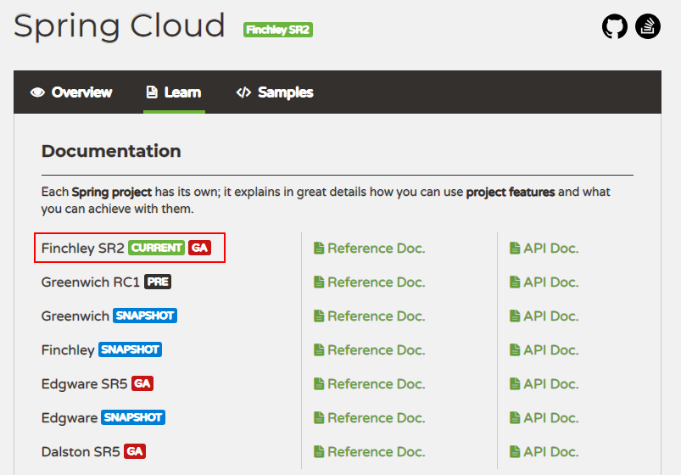

### Eureka注册中心

Spring Cloud提供了多种注册中心的支持，如：Eureka、ZooKeeper等。官方推荐使用Eureka。

Spring Cloud Eureka是Spring Cloud Netflix微服务套件中的一部分，它基于Netflix Eureka做了二次封装。主要负责完成微服务架构中的服务治理功能。

原理图如下：

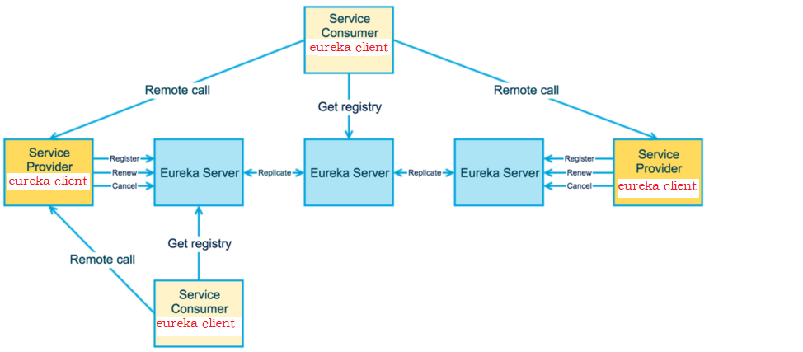

Eureka包含两个组件：Eureka Server和Eureka Client。

* Eureka Server提供服务注册服务，各个节点启动后，会在Eureka Server中进行注册，这样EurekaServer中的服务注册表中将会存储所有可用服务节点的信息，服务节点的信息可以在界面中直观的看到。
* Eureka Client是一个java客户端，用于简化与Eureka Server的交互在应用启动后，将会向Eureka Server发送心跳,默认周期为30秒，如果Eureka Server在多个心跳周期内没有接收到某个节点的心跳，Eureka Server将会从服务注册表中把这个服务节点移除(默认90秒)。

Eureka Server之间通过复制的方式完成数据的同步，Eureka还提供了客户端缓存机制，即使所有的Eureka Server都挂掉，客户端依然可以利用缓存中的信息消费其他服务的API。综上，Eureka通过心跳检查、客户端缓存等机制，确保了系统的高可用性、灵活性和可伸缩性。

### 可能是最佳的微服务项目结构实践

实际项目开发中经常使用maven聚合项目来进行构建，为了保持相对独立性，可按照分层逻辑把各个逻辑层拆开，参考如下：

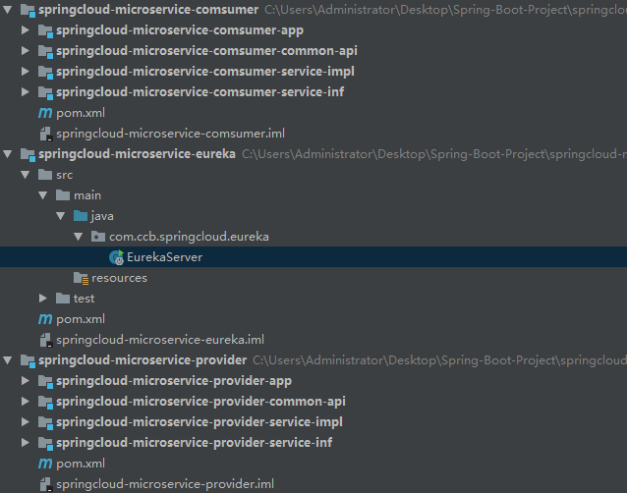

首先分成三大类：服务提供者(springcloud-microservice-provider)，服务消费者(springcloud-microservice-comsumer)，注册中心(springcloud-microservice-eureka)。

IEDA可通过Ctrl+Alt+Shift+s (或选择file ->Project Structure)打开项目构建，选择Modules，点击 + ->New Project创建三个模块，这样就可以将像eclipse一样将项目显示在同一个窗口中。

服务提供者和服务消费者内部结构类似，可分为：

父类pom.xml：同一管理子项目依赖包版本

app：存放启动类和公共配置文件

common-api：存放公共接口，如实体类model，持久层数据访问对象接口DAO等

service-inf：存放业务层接口

service-impl：存放业务层接口实现类

子模块之间如果有调用关系就把相应的子模块依赖进来，但是注意不要循环依赖。

### Spring Cloud项目构建

下面来用上一节的项目结构来构建基本的Spring Cloud项目。

结构图如下：

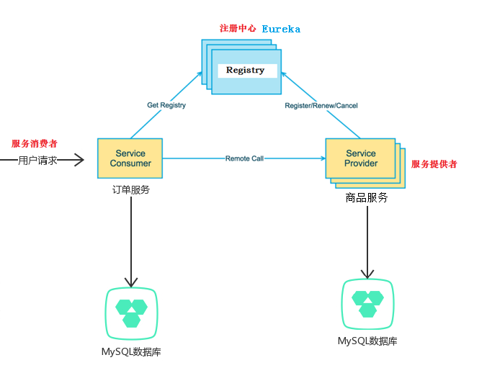

#### 1.5.4.1注册中心(springcloud-microservice-eureka)

pom.xml中导入相应的依赖：

<?xml version="1.0" encoding="UTF-8"?>  
<project xmlns="http://maven.apache.org/POM/4.0.0"  
 xmlns:xsi="http://www.w3.org/2001/XMLSchema-instance"  
 xsi:schemaLocation="http://maven.apache.org/POM/4.0.0 http://maven.apache.org/xsd/maven-4.0.0.xsd">  
 <modelVersion>4.0.0</modelVersion>  
  
 <groupId>com.ccb.springcloud.eureka</groupId>  
 <artifactId>springcloud-microservice-eureka</artifactId>  
 <version>1.0.0-SNAPSHOT</version>  
  
 <properties>  
 <java.version>1.8</java.version>  
 <!--springboot 2.0.x 使用 Finchley.SR2版本-->  
 <spring-cloud.version>Finchley.SR2</spring-cloud.version>  
 </properties>  
  
 <parent>  
 <groupId>org.springframework.boot</groupId>  
 <artifactId>spring-boot-starter-parent</artifactId>  
 <version>2.0.7.RELEASE</version>  
 <relativePath/> <!-- lookup parent from repository -->  
 </parent>  
  
 <dependencyManagement>  
 <dependencies>  
 <!--<导入spring cloud依赖管理 >-->  
 <dependency>  
 <groupId>org.springframework.cloud</groupId>  
 <artifactId>spring-cloud-dependencies</artifactId>  
 <version>${spring-cloud.version}</version>  
 <type>pom</type>  
 <scope>import</scope>  
 </dependency>  
 </dependencies>  
 </dependencyManagement>  
  
 <dependencies>  
 <!--导入Eureka服务的依赖-->  
 <dependency>  
 <groupId>org.springframework.cloud</groupId>  
 <artifactId>spring-cloud-starter-netflix-eureka-server</artifactId>  
 </dependency>  
 </dependencies>  
  
</project>

创建Eureka服务端启动类：

package com.ccb.springcloud.eureka;  
  
  
import org.springframework.boot.SpringApplication;  
import org.springframework.boot.autoconfigure.SpringBootApplication;  
import org.springframework.cloud.netflix.eureka.server.EnableEurekaServer;  
  
@EnableEurekaServer //申明这是一个Eureka服务  
@SpringBootApplication  
public class EurekaServer {  
  
 public static void main(String[] args) {  
 SpringApplication.*run*(EurekaServer.class, args);  
 }  
}

配置文件application.properties：

# 服务端口号  
server.port=6868  
  
# 应用名称  
spring.application.name=springcloud-microserice-eureka:6868  
# 是否需要将自己注册到注册中心中,因为本身就是一个注册中心,所以不需要将自己注册到注册中心中  
# 搭建集群时，改为true  
eureka.client.registerWithEureka=**false**# 是否从注册中心中获取注册信息  
eureka.client.fetchRegistry=**false**

# 客户端和服务端进行交互的地址  
eureka.client.serviceUrl.defaultZone=http://127.0.0.1:6868/eureka/

启动EurekaService，访问http://localhost:6868/

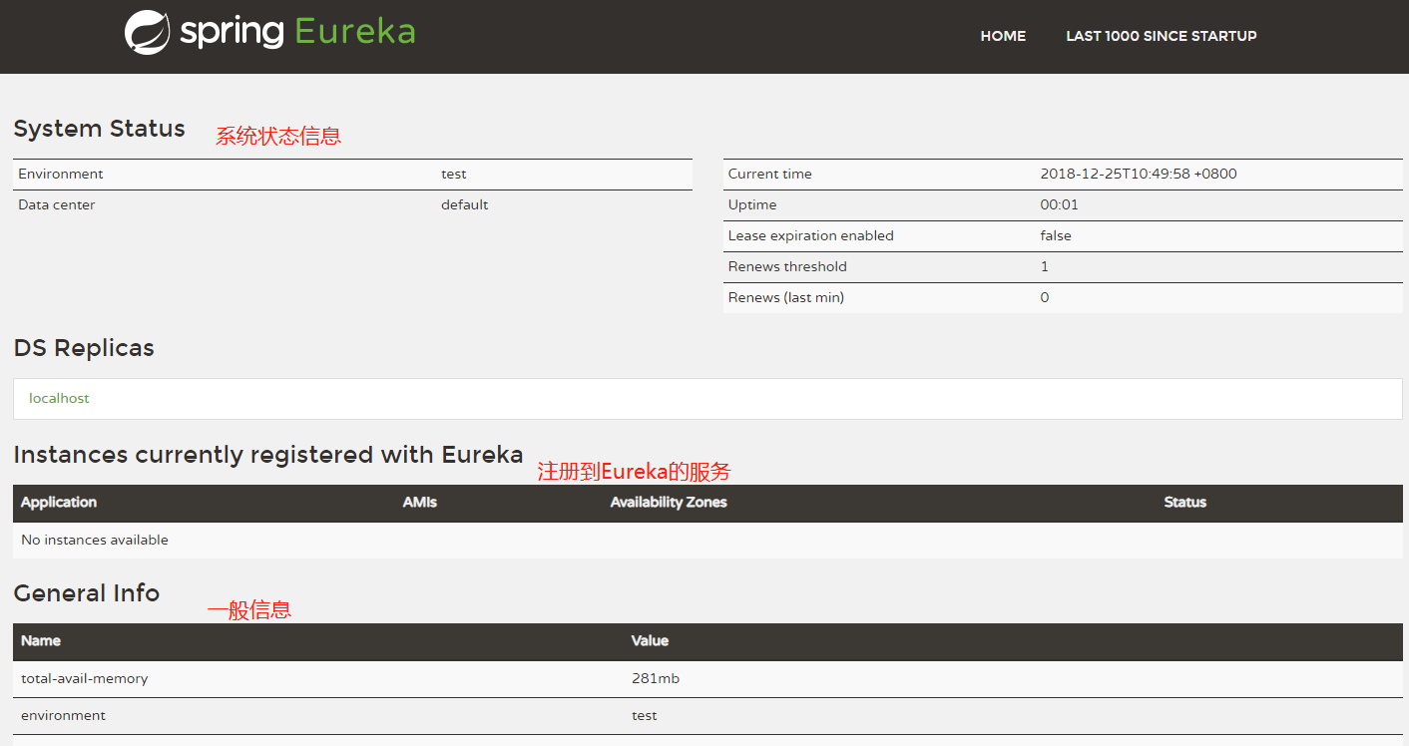

#### 1.5.4.2数据准备

1. 创建商品库表：  
   *CREATE TABLE `items` (*

*`id` int(11) NOT NULL AUTO_INCREMENT,*

*`title` varchar(50) DEFAULT NULL,*

*`picture` varchar(100) DEFAULT NULL,*

*~~`desc` varchar(100) DEFAULT NULL,~~*

*`description` varchar(100) DEFAULT NULL,*

*`price` int(11) DEFAULT NULL,*

*PRIMARY KEY (`id`)*

*) ENGINE=InnoDB AUTO_INCREMENT=1 DEFAULT CHARSET=utf8;*

注：这里建表的时候千万不要把表字段命名成 sql 关键字，比如：desc，describe，change，alter等，否则，mapper里面自动生成的sql语句执行会有很大的坑。

插入一些数据：

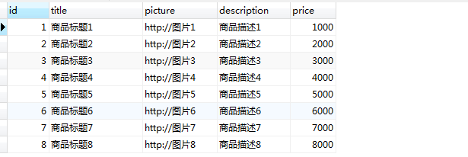

1. 创建订单库表：

*CREATE TABLE `orders` (*

*`id` int(11) NOT NULL AUTO_INCREMENT,*

*`user_id` int(11) DEFAULT NULL,*

*`user_name` varchar(50) DEFAULT NULL,*

*`create_time` datetime DEFAULT NULL,*

*`update_time` datetime DEFAULT NULL,*

*PRIMARY KEY (`id`)*

*) ENGINE=InnoDB AUTO_INCREMENT=1 DEFAULT CHARSET=utf8;*

插入一些数据：

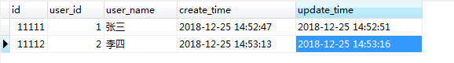

1. 订单详情：

*CREATE TABLE `order_details` (*

*`id` int(11) NOT NULL AUTO_INCREMENT,*

*`order_id` int(11) DEFAULT NULL,*

*`item_id` int(11) DEFAULT NULL,*

*PRIMARY KEY (`id`)*

*) ENGINE=InnoDB AUTO_INCREMENT=1 DEFAULT CHARSET=utf8;*

关联订单和商品数据：  
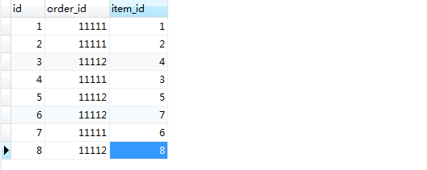

#### 1.5.4.3服务提供者(springcloud-microservice-provider)

1. 父pom.xml:管理依赖

<?xml version="1.0" encoding="UTF-8"?>  
<project xmlns="http://maven.apache.org/POM/4.0.0"  
 xmlns:xsi="http://www.w3.org/2001/XMLSchema-instance"  
 xsi:schemaLocation="http://maven.apache.org/POM/4.0.0 http://maven.apache.org/xsd/maven-4.0.0.xsd">  
 <modelVersion>4.0.0</modelVersion>  
  
 <groupId>com.ccb.springcloud.provider</groupId>  
 <artifactId>springcloud-microservice-provider</artifactId>  
 <packaging>pom</packaging>  
 <version>1.0.0-SNAPSHOT</version>  
 <modules>  
 <module>springcloud-microservice-provider-app</module>  
 <module>springcloud-microservice-provider-common-api</module>  
 <module>springcloud-microservice-provider-service-inf</module>  
 <module>springcloud-microservice-provider-service-impl</module>  
 </modules>  
 <name>springcloud-microservice-provider</name>  
 <description>Demo project for Spring Cloud</description>  
  
 <parent>  
 <groupId>org.springframework.boot</groupId>  
 <artifactId>spring-boot-starter-parent</artifactId>  
 <version>2.0.7.RELEASE</version>  
 <relativePath/> <!-- lookup parent from repository -->  
 </parent>  
  
 <properties>  
 <java.version>1.8</java.version>  
 <!--springboot 2.0.x 使用 Finchley.SR2版本-->  
 <spring-cloud.version>Finchley.SR2</spring-cloud.version>  
 </properties>  
  
 <dependencyManagement>  
 <dependencies>  
 <!--<导入spring cloud依赖管理 >-->  
 <dependency>  
 <groupId>org.springframework.cloud</groupId>  
 <artifactId>spring-cloud-dependencies</artifactId>  
 <version>${spring-cloud.version}</version>  
 <type>pom</type>  
 <scope>import</scope>  
 </dependency>  
  
 <dependency>  
 <groupId>org.mybatis.spring.boot</groupId>  
 <artifactId>mybatis-spring-boot-starter</artifactId>  
 <version>1.3.2</version>  
 </dependency>  
  
 <dependency>  
 <groupId>com.alibaba</groupId>  
 <artifactId>druid-spring-boot-starter</artifactId>  
 <version>1.1.9</version>  
 </dependency>  
  
 <dependency>  
 <groupId>mysql</groupId>  
 <artifactId>mysql-connector-java</artifactId>  
 <version>5.1.47</version>  
 </dependency>  
  
 </dependencies>  
 </dependencyManagement>  
  
 <build>  
 <plugins>  
 <plugin>  
 <groupId>org.springframework.boot</groupId>  
 <artifactId>spring-boot-maven-plugin</artifactId>  
 </plugin>  
  
 <!-- mybatis generator 自动生成代码插件 -->  
 <plugin>  
 <groupId>org.mybatis.generator</groupId>  
 <artifactId>mybatis-generator-maven-plugin</artifactId>  
 <version>1.3.2</version>  
 <configuration>  
 <configurationFile>${basedir}/src/main/resources/generator/generatorConfig.xml</configurationFile>  
 <overwrite>true</overwrite>  
 <verbose>true</verbose>  
 </configuration>  
 </plugin>  
 </plugins>  
 </build>  
  
</project>

1. common-api：使用插件自动创建items表实体类和mapper类

pom.xml：

<?xml version="1.0" encoding="UTF-8"?>  
<project xmlns="http://maven.apache.org/POM/4.0.0"  
 xmlns:xsi="http://www.w3.org/2001/XMLSchema-instance"  
 xsi:schemaLocation="http://maven.apache.org/POM/4.0.0 http://maven.apache.org/xsd/maven-4.0.0.xsd">  
 <parent>  
 <artifactId>springcloud-microservice-provider</artifactId>  
 <groupId>com.ccb.springcloud.provider</groupId>  
 <version>1.0.0-SNAPSHOT</version>  
 </parent>  
 <modelVersion>4.0.0</modelVersion>  
  
 <artifactId>springcloud-microservice-provider-common-api</artifactId>  
  
</project>

①在resource下创建generator/generatorConfig.xml，内容如下：

<?xml version="1.0" encoding="UTF-8"?>  
<!DOCTYPE generatorConfiguration PUBLIC  
 "-//mybatis.org//DTD MyBatis Generator Configuration 1.0//EN"  
 "http://mybatis.org/dtd/mybatis-generator-config_1_0.dtd">  
<generatorConfiguration>  
 <!-- 数据库驱动包位置 -->  
 <classPathEntry  
 location="D:\Maven\.m2\repository\mysql\mysql-connector-java\5.1.47\mysql-connector-java-5.1.47.jar" />  
 <!-- <classPathEntry location="C:\oracle\product\10.2.0\db_1\jdbc\lib\ojdbc14.jar"   
 /> -->  
 <context id="MySqlTables" targetRuntime="MyBatis3">  
 <commentGenerator>  
 <property name="suppressAllComments" value="true" />  
 </commentGenerator>  
 <!-- 数据库链接URL、用户名、密码 -->  
 <jdbcConnection driverClass="com.mysql.jdbc.Driver"  
 connectionURL="jdbc:mysql://localhost:3306/mydatabase" userId="root"  
 password="root">  
 <!--<jdbcConnection driverClass="oracle.jdbc.driver.OracleDriver" connectionURL="jdbc:oracle:thin:@localhost:1521:orcl"   
 userId="msa" password="msa"> -->  
 </jdbcConnection>  
 <javaTypeResolver>  
 <property name="forceBigDecimals" value="false" />  
 </javaTypeResolver>  
 <!-- 生成实体类的包名和位置，这里配置将生成的实体类放在com.ccb.springcloud.provider.common.model这个包下 -->  
 <javaModelGenerator targetPackage="com.ccb.springcloud.provider.common.model"  
 targetProject="src/main/java">  
 <property name="enableSubPackages" value="true" />  
 <property name="trimStrings" value="true" />  
 </javaModelGenerator>  
 <!-- 生成的SQL映射文件包名和位置，这里配置将生成的SQL映射文件放在src/main/resources的mapping下 -->  
 <sqlMapGenerator targetPackage="mapping"  
 targetProject="src/main/resources">  
 <property name="enableSubPackages" value="true" />  
 </sqlMapGenerator>  
 <!-- 生成DAO的包名和位置，这里配置将生成的dao类放在com.ccb.springcloud.provider.common.mapper这个包下 -->  
 <javaClientGenerator type="XMLMAPPER"  
 targetPackage="com.ccb.springcloud.provider.common.mapper" targetProject="src/main/java">  
 <property name="enableSubPackages" value="true" />  
 </javaClientGenerator>  
 <!-- 要生成那些表(更改tableName和domainObjectName就可以) -->  
 <table tableName="items" domainObjectName="Item"  
 enableCountByExample="false" enableUpdateByExample="false"  
 enableDeleteByExample="false" enableSelectByExample="false"  
 selectByExampleQueryId="false" />  
 </context>  
</generatorConfiguration>

1. 点击工具栏上的Run——EditConfigrations,点+，选择maven

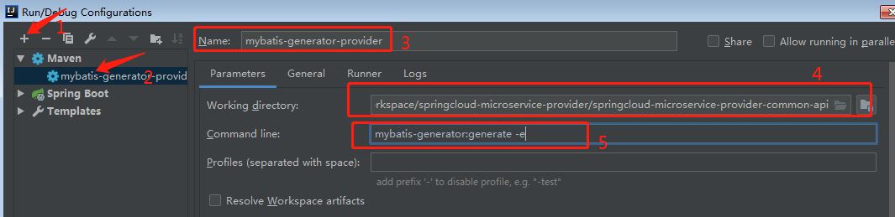

④ 选择名称，点击运行：



运行成功后生成了Item.java，ItemMapper.java，ItemMapper.xml

1. service-inf：把common-api依赖进来
2. pom.xml

<?xml version="1.0" encoding="UTF-8"?>  
<project xmlns="http://maven.apache.org/POM/4.0.0"  
 xmlns:xsi="http://www.w3.org/2001/XMLSchema-instance"  
 xsi:schemaLocation="http://maven.apache.org/POM/4.0.0 http://maven.apache.org/xsd/maven-4.0.0.xsd">  
 <parent>  
 <artifactId>springcloud-microservice-provider</artifactId>  
 <groupId>com.ccb.springcloud.provider</groupId>  
 <version>1.0.0-SNAPSHOT</version>  
 </parent>  
 <modelVersion>4.0.0</modelVersion>  
  
 <artifactId>springcloud-microservice-provider-service-inf</artifactId>  
  
 <!-- 把公共接口依赖进来 -->  
 <dependencies>  
 <dependency>  
 <groupId>com.ccb.springcloud.provider</groupId>  
 <artifactId>springcloud-microservice-provider-common-api</artifactId>  
 <version>1.0.0-SNAPSHOT</version>  
 </dependency>  
 </dependencies>  
</project>

1. 创建ItemService：

package com.ccb.springcloud.provider.service;  
  
import com.ccb.springcloud.provider.common.model.Item;  
  
public interface ItemService {  
  
 */**  
 * 模拟实现商品查询  
 */* Item queryItemById(Integer id);  
}

1. service-impl：把service-inf依赖进来

<?xml version="1.0" encoding="UTF-8"?>  
<project xmlns="http://maven.apache.org/POM/4.0.0"  
 xmlns:xsi="http://www.w3.org/2001/XMLSchema-instance"  
 xsi:schemaLocation="http://maven.apache.org/POM/4.0.0 http://maven.apache.org/xsd/maven-4.0.0.xsd">  
 <parent>  
 <artifactId>springcloud-microservice-provider</artifactId>  
 <groupId>com.ccb.springcloud.provider</groupId>  
 <version>1.0.0-SNAPSHOT</version>  
 </parent>  
 <modelVersion>4.0.0</modelVersion>  
  
 <artifactId>springcloud-microservice-provider-service-impl</artifactId>  
  
 <!-- 把service接口依赖进来,commmon-api已在service-inf中引入，不需要重复依赖 -->  
 <dependencies>  
 <dependency>  
 <groupId>com.ccb.springcloud.provider</groupId>  
 <artifactId>springcloud-microservice-provider-service-inf</artifactId>  
 <version>1.0.0-SNAPSHOT</version>  
 </dependency>  
  
 <!-- 加入spring boot支持，否则无法引入spring注解 -->  
 <dependency>  
 <groupId>org.springframework.boot</groupId>  
 <artifactId>spring-boot-starter</artifactId>  
 </dependency>

<!-- 加入web支持，为了稍后创建一个controller类方便直接测试 -->  
 <dependency>  
 <groupId>org.springframework.boot</groupId>  
 <artifactId>spring-boot-starter-web</artifactId>  
 </dependency>  
  
 </dependencies>  
  
  
</project>

创建 ItemServiceImpl：

这里可以直接导入 common-api 中的包，为什么呢？

这是因为 maven 的可传递性依赖。比如 C 依赖 B，B 依赖 A，那么 C 可以同时使用 B 和 A中的包。

package com.ccb.springcloud.provider.service.impl;  
  
import com.ccb.springcloud.provider.common.mapper.ItemMapper;  
import com.ccb.springcloud.provider.common.model.Item;  
import com.ccb.springcloud.provider.service.ItemService;  
import org.springframework.beans.factory.annotation.Autowired;  
import org.springframework.stereotype.Service;  
  
@Service  
public class ItemServiceImpl implements ItemService {  
  
 @Autowired  
 private ItemMapper itemMapper;  
  
 @Override  
 public Item queryItemById(Integer id) {  
 return itemMapper.selectByPrimaryKey(id);  
 }  
}

创建一个Controller来调用：

package com.ccb.springcloud.provider.service.controller;  
  
import com.ccb.springcloud.provider.service.ItemService;  
import org.springframework.beans.factory.annotation.Autowired;  
import org.springframework.web.bind.annotation.GetMapping;  
import org.springframework.web.bind.annotation.PathVariable;  
import org.springframework.web.bind.annotation.RequestMapping;  
import org.springframework.web.bind.annotation.RestController;  
  
@RestController  
@RequestMapping("item")  
public class ItemController {  
  
 @Autowired  
 private ItemService itemService;  
  
 @GetMapping("/{id}")  
 public Object queryItemById(@PathVariable("id") Integer id) {  
 return itemService.queryItemById(id);  
 }  
}

1. 启动类：主要存放配置文件和启动类

pom.xml：

<?xml version="1.0" encoding="UTF-8"?>  
<project xmlns="http://maven.apache.org/POM/4.0.0"  
 xmlns:xsi="http://www.w3.org/2001/XMLSchema-instance"  
 xsi:schemaLocation="http://maven.apache.org/POM/4.0.0 http://maven.apache.org/xsd/maven-4.0.0.xsd">  
 <parent>  
 <artifactId>springcloud-microservice-provider</artifactId>  
 <groupId>com.ccb.springcloud.provider</groupId>  
 <version>1.0.0-SNAPSHOT</version>  
 </parent>  
 <modelVersion>4.0.0</modelVersion>  
  
 <artifactId>springcloud-microservice-provider-app</artifactId>  
  
 <dependencies>  
 <!-- 把实现类项目引进来 -->  
 <dependency>  
 <groupId>com.ccb.springcloud.provider</groupId>  
 <artifactId>springcloud-microservice-provider-service-impl</artifactId>  
 <version>1.0.0-SNAPSHOT</version>  
 </dependency>  
  
 <!-- springboot整合mybatis-->  
 <dependency>  
 <groupId>org.mybatis.spring.boot</groupId>  
 <artifactId>mybatis-spring-boot-starter</artifactId>  
 </dependency>  
  
 <!-- alibaba连接池-->  
 <dependency>  
 <groupId>com.alibaba</groupId>  
 <artifactId>druid-spring-boot-starter</artifactId>  
 </dependency>  
  
 <dependency>  
 <groupId>mysql</groupId>  
 <artifactId>mysql-connector-java</artifactId>  
 </dependency>  
  
 <!--导入Eureka服务的依赖-->  
 <dependency>  
 <groupId>org.springframework.cloud</groupId>  
 <artifactId>spring-cloud-starter-netflix-eureka-server</artifactId>  
 </dependency>  
  
 </dependencies>  
   
</project>

这里把 service-impl 项目依赖进来就可以了，因为service-impl继承了service-inf和common-api。

创建启动类：

package com.ccb.springcloud.provider.app;  
  
import org.mybatis.spring.annotation.MapperScan;  
import org.springframework.boot.SpringApplication;  
import org.springframework.boot.autoconfigure.SpringBootApplication;  
import org.springframework.cloud.client.discovery.EnableDiscoveryClient;  
import org.springframework.context.annotation.ComponentScan;  
  
@EnableDiscoveryClient // 声明这是Eureka的客户端  
@ComponentScan(basePackages = {"com.ccb.springcloud.provider"}) //扫描主包  
@MapperScan(basePackages = {"com.ccb.springcloud.provider.common.mapper"})  
@SpringBootApplication  
public class ItemApplication {  
  
 public static void main(String[] args) {  
 SpringApplication.*run*(ItemApplication.class, args);  
 }  
}

配置文件application.properties:

# 应用端口号  
server.port=8084  
  
# 应用名称  
spring.application.name=springcloud-microservice-item  
  
# 是否需要将自己注册到注册中心中,默认值true  
eureka.client.registerWithEureka=**true**# 是否从注册中心中获取注册信息,默认值true  
eureka.client.fetchRegistry=**false**# 客户端和服务端进行交互的地址  
eureka.client.serviceUrl.defaultZone=http://127.0.0.1:6868/eureka/  
  
# 将自己的ip地址注册到Eureka服务中  
eureka.instance.prefer-ip-address=**true**spring.datasource.name=mysql_test  
spring.datasource.type=com.alibaba.druid.pool.DruidDataSource  
  
#druid相关配置  
  
#监控统计拦截的filters  
spring.datasource.druid.filters=stat  
spring.datasource.druid.driver-class-name=com.mysql.jdbc.Driver  
#基本属性  
spring.datasource.druid.url=jdbc:mysql://127.0.0.1:3306/mydatabase?useUnicode=true&characterEncoding=UTF-8&allowMultiQueries=true  
spring.datasource.druid.username=root  
spring.datasource.druid.password=root  
#配置初始化大小/最小/最大  
spring.datasource.druid.initial-size=1  
spring.datasource.druid.min-idle=1  
spring.datasource.druid.max-active=20  
#获取连接等待超时时间  
spring.datasource.druid.max-wait=60000  
#间隔多久进行一次检测，检测需要关闭的空闲连接  
spring.datasource.druid.time-between-eviction-runs-millis=60000  
#一个连接在池中最小生存的时间  
spring.datasource.druid.min-evictable-idle-time-millis=300000  
spring.datasource.druid.validation-query=SELECT 'x'  
spring.datasource.druid.test-while-idle=**true**spring.datasource.druid.test-on-borrow=**false**spring.datasource.druid.test-on-return=**false**#打开PSCache，并指定每个连接上PSCache的大小。oracle设为true，mysql设为false。分库分表较多推荐设置为false  
spring.datasource.druid.pool-prepared-statements=**false**spring.datasource.druid.max-pool-prepared-statement-per-connection-size=20  
  
#mybatis配置  
mybatis.mapper-locations=classpath:mapping/*.xml  
mybatis.type-aliases-package=com.ccb.springcloud.provider.common.model

1. 测试

启动注册中心EurekaService，和ItemApplication

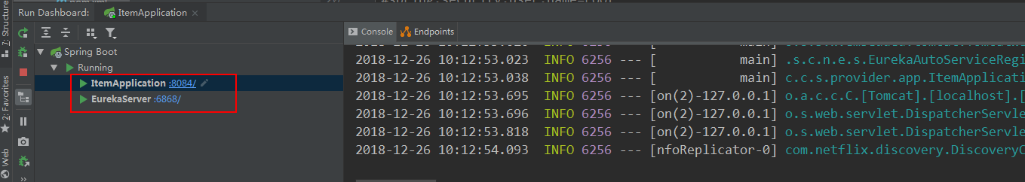

使用浏览器测试：

查看Eureka监控，可见已经注册成功了。

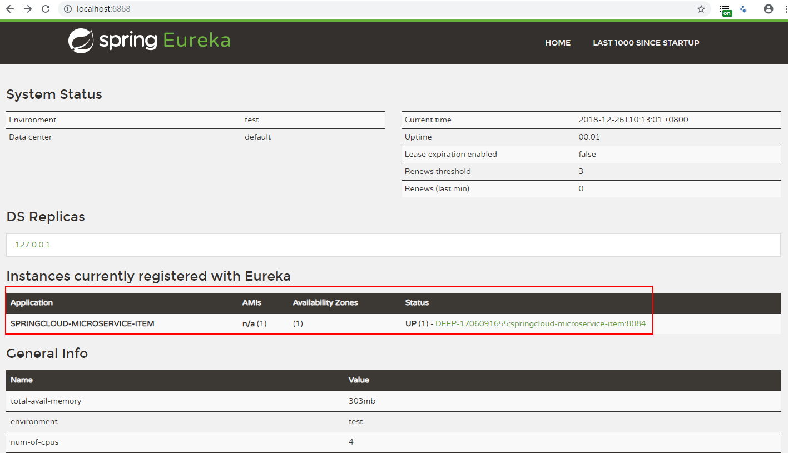

测试商品查询：

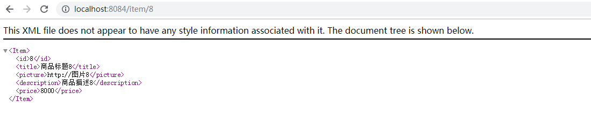

测试成功。但是发现响应数据变成了 xml 格式。

这是因为我们引入了eureka server的依赖，导致破坏了之前SpringMVC默认的配置，从而导致了响应成了xml。

解决方法：启动类中排除eureka server中的xml依赖，如下：

<!--导入Eureka服务的依赖-->  
<dependency>  
 <groupId>org.springframework.cloud</groupId>  
 <artifactId>spring-cloud-starter-netflix-eureka-server</artifactId>  
 <!-- 排除 xml 依赖-->  
 <exclusions>  
 <exclusion>  
 <groupId>com.fasterxml.jackson.dataformat</groupId>  
 <artifactId>jackson-dataformat-xml</artifactId>  
 </exclusion>  
 </exclusions>  
</dependency>

重启 ItemService，再次测试：

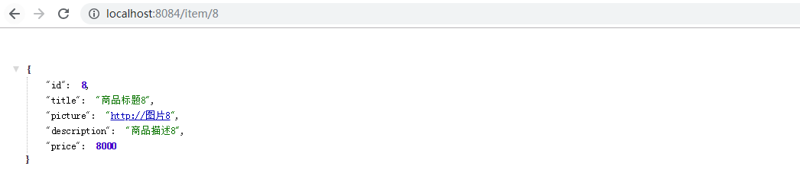

最后来看一下整个项目的结构：

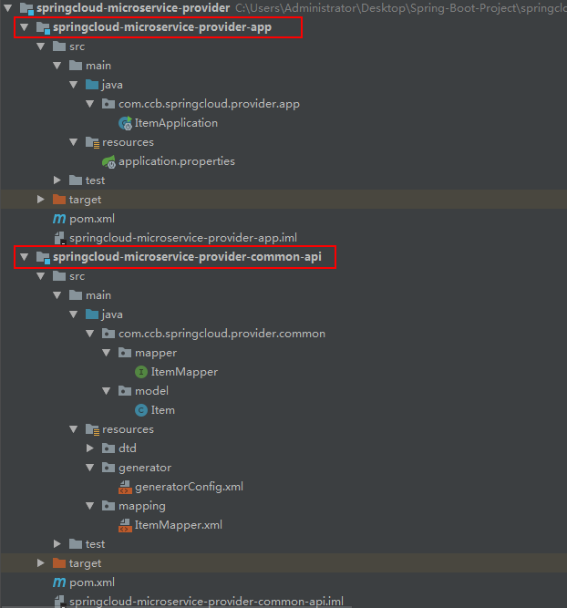

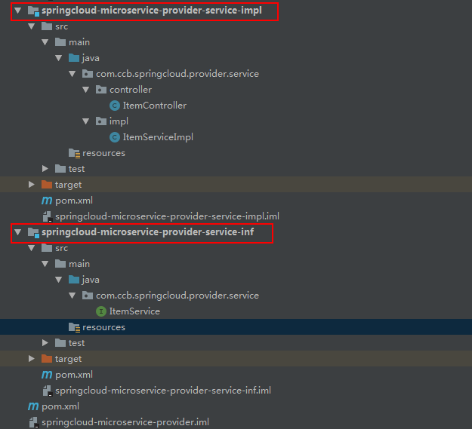

#### 1.5.4.4服务消费者(springcloud-microservice-eureka)

开发步骤与服务提供者类似，不同的是，这里订单服务除了查询订单基本信息外，还需要通过 order_details 把关联的商品 id 查询出来，然后通过服务发现与注册机制，从注册中心获取服务提供者的ip和端口号，然后发送请求到服务提供者获取商品信息列表。

1. 父pom.xml，和服务提供者差不多：

<?xml version="1.0" encoding="UTF-8"?>  
<project xmlns="http://maven.apache.org/POM/4.0.0"  
 xmlns:xsi="http://www.w3.org/2001/XMLSchema-instance"  
 xsi:schemaLocation="http://maven.apache.org/POM/4.0.0 http://maven.apache.org/xsd/maven-4.0.0.xsd">  
 <modelVersion>4.0.0</modelVersion>  
  
 <groupId>com.ccb.springcloud.comsumer</groupId>  
 <artifactId>springcloud-microservice-comsumer</artifactId>  
 <packaging>pom</packaging>  
 <version>1.0.0-SNAPSHOT</version>  
  
 <modules>  
 <module>springcloud-microservice-comsumer-app</module>  
 <module>springcloud-microservice-comsumer-common-api</module>  
 <module>springcloud-microservice-comsumer-service-inf</module>  
 <module>springcloud-microservice-comsumer-service-impl</module>  
 </modules>  
  
 <name>springcloud-microservice-comsumer</name>  
 <description>Demo project for Spring Cloud</description>  
  
 <parent>  
 <groupId>org.springframework.boot</groupId>  
 <artifactId>spring-boot-starter-parent</artifactId>  
 <version>2.0.7.RELEASE</version>  
 <relativePath/> <!-- lookup parent from repository -->  
 </parent>  
  
 <properties>  
 <java.version>1.8</java.version>  
 <!--springboot 2.0.x 使用 Finchley.SR2版本-->  
 <spring-cloud.version>Finchley.SR2</spring-cloud.version>  
 </properties>  
  
 <dependencyManagement>  
 <dependencies>  
 <!--<导入spring cloud依赖管理 >-->  
 <dependency>  
 <groupId>org.springframework.cloud</groupId>  
 <artifactId>spring-cloud-dependencies</artifactId>  
 <version>${spring-cloud.version}</version>  
 <type>pom</type>  
 <scope>import</scope>  
 </dependency>  
  
 <dependency>  
 <groupId>org.mybatis.spring.boot</groupId>  
 <artifactId>mybatis-spring-boot-starter</artifactId>  
 <version>1.3.2</version>  
 </dependency>  
  
 <!-- 导入alibaba连接池-->  
 <dependency>  
 <groupId>com.alibaba</groupId>  
 <artifactId>druid-spring-boot-starter</artifactId>  
 <version>1.1.9</version>  
 </dependency>  
  
 <dependency>  
 <groupId>mysql</groupId>  
 <artifactId>mysql-connector-java</artifactId>  
 <version>5.1.47</version>  
 </dependency>  
  
 </dependencies>  
 </dependencyManagement>  
  
 <build>  
 <plugins>  
 <plugin>  
 <groupId>org.springframework.boot</groupId>  
 <artifactId>spring-boot-maven-plugin</artifactId>  
 </plugin>  
  
 <!-- mybatis generator 自动生成代码插件 -->  
 <plugin>  
 <groupId>org.mybatis.generator</groupId>  
 <artifactId>mybatis-generator-maven-plugin</artifactId>  
 <version>1.3.2</version>  
 <configuration>  
 <configurationFile>${basedir}/src/main/resources/generator/generatorConfig.xml</configurationFile>  
 <overwrite>true</overwrite>  
 <verbose>true</verbose>  
 </configuration>  
 </plugin>  
 </plugins>  
 </build>  
</project>

1. common-api：使用插件自动创建items表实体类和mapper类

参考上一节，方法类似，在resource下创建generator/generatorConfig.xml，这里生成两个表 orders 和 order_details，内容如下：

<?xml version="1.0" encoding="UTF-8"?>  
<!DOCTYPE generatorConfiguration PUBLIC  
 "-//mybatis.org//DTD MyBatis Generator Configuration 1.0//EN"  
 "http://mybatis.org/dtd/mybatis-generator-config_1_0.dtd">  
<generatorConfiguration>  
 <!-- 数据库驱动包位置 -->  
 <classPathEntry  
 location="D:\Maven\.m2\repository\mysql\mysql-connector-java\5.1.47\mysql-connector-java-5.1.47.jar" />  
 <!-- <classPathEntry location="C:\oracle\product\10.2.0\db_1\jdbc\lib\ojdbc14.jar"   
 /> -->  
 <context id="MySqlTables" targetRuntime="MyBatis3">  
 <commentGenerator>  
 <property name="suppressAllComments" value="true" />  
 </commentGenerator>  
 <!-- 数据库链接URL、用户名、密码 -->  
 <jdbcConnection driverClass="com.mysql.jdbc.Driver"  
 connectionURL="jdbc:mysql://localhost:3306/mydatabase" userId="root"  
 password="root">  
 <!--<jdbcConnection driverClass="oracle.jdbc.driver.OracleDriver" connectionURL="jdbc:oracle:thin:@localhost:1521:orcl"   
 userId="msa" password="msa"> -->  
 </jdbcConnection>  
 <javaTypeResolver>  
 <property name="forceBigDecimals" value="false" />  
 </javaTypeResolver>  
 <!-- 生成实体类的包名和位置，这里配置将生成的实体类放在com.ccb.springcloud.comsumer.common.model这个包下 -->  
 <javaModelGenerator targetPackage="com.ccb.springcloud.comsumer.common.model"  
 targetProject="src/main/java">  
 <property name="enableSubPackages" value="true" />  
 <property name="trimStrings" value="true" />  
 </javaModelGenerator>  
 <!-- 生成的SQL映射文件包名和位置，这里配置将生成的SQL映射文件放在src/main/resources的mapping下 -->  
 <sqlMapGenerator targetPackage="mapping"  
 targetProject="src/main/resources">  
 <property name="enableSubPackages" value="true" />  
 </sqlMapGenerator>  
 <!-- 生成DAO的包名和位置，这里配置将生成的dao类放在com.ccb.springcloud.comsumer.common.mapper这个包下 -->  
 <javaClientGenerator type="XMLMAPPER"  
 targetPackage="com.ccb.springcloud.comsumer.common.mapper" targetProject="src/main/java">  
 <property name="enableSubPackages" value="true" />  
 </javaClientGenerator>  
 <!-- 要生成那些表(更改tableName和domainObjectName就可以) -->  
 <table tableName="orders" domainObjectName="Order"  
 enableCountByExample="false" enableUpdateByExample="false"  
 enableDeleteByExample="false" enableSelectByExample="false"  
 selectByExampleQueryId="false" />  
 <table tableName="order_details" domainObjectName="OrderDetail"  
 enableCountByExample="false" enableUpdateByExample="false"  
 enableDeleteByExample="false" enableSelectByExample="false"  
 selectByExampleQueryId="false" />  
 </context>  
</generatorConfiguration>

创建maven插件启动命令，生成model，mapper dao，mapper xml代码，参考上一节。

由于需要在 order_details中通过 order_id查询对应的 item_id，所以在OrderDetailMapper中添加一个方法：

List<OrderDetail> selectByOrderId(Integer orderId); //新增，根据orderId查询数据

对应的xml：

<select id="selectByOrderId" resultMap="BaseResultMap" parameterType="java.lang.Integer" >  
 select  
 <include refid="Base_Column_List" />  
 from order_details  
 where order_id = #{orderId,jdbcType=INTEGER}  
</select>

1. service-inf：把common-api依赖进来，还需要用到服务提供者的接口

<?xml version="1.0" encoding="UTF-8"?>  
<project xmlns="http://maven.apache.org/POM/4.0.0"  
 xmlns:xsi="http://www.w3.org/2001/XMLSchema-instance"  
 xsi:schemaLocation="http://maven.apache.org/POM/4.0.0 http://maven.apache.org/xsd/maven-4.0.0.xsd">  
 <parent>  
 <artifactId>springcloud-microservice-comsumer</artifactId>  
 <groupId>com.ccb.springcloud.comsumer</groupId>  
 <version>1.0.0-SNAPSHOT</version>  
 </parent>  
 <modelVersion>4.0.0</modelVersion>  
  
 <artifactId>springcloud-microservice-comsumer-service-inf</artifactId>  
  
 <dependencies>  
 <!-- 引入commsumer common-api-->  
 <dependency>  
 <groupId>com.ccb.springcloud.comsumer</groupId>  
 <artifactId>springcloud-microservice-comsumer-common-api</artifactId>  
 <version>1.0.0-SNAPSHOT</version>  
 </dependency>  
  
 <!-- 引入provider service-inf-->  
 <dependency>  
 <groupId>com.ccb.springcloud.provider</groupId>  
 <artifactId>springcloud-microservice-provider-service-inf</artifactId>  
 <version>1.0.0-SNAPSHOT</version>  
 </dependency>  
 </dependencies>  
  
</project>

创建一个返回对象实体类：

package com.ccb.springcloud.comsumer.io;  
  
import com.ccb.springcloud.provider.common.model.Item;  
  
import java.io.Serializable;  
import java.util.Date;  
import java.util.List;  
  
*/**  
 * 返回对象实体类  
 */*public class OrderInfo implements Serializable {  
  
 private static final long *serialVersionUID* = 1L;  
  
 private Integer orderId;  
  
 private Integer userId;  
  
 private String userName;  
  
 private Date createTime;  
  
 private Date updateTime;  
  
 private List<Item> items; //商品列表

//省略getter和setter  
  
}

创建订单服务查询接口：

package com.ccb.springcloud.comsumer.service;  
  
import com.ccb.springcloud.comsumer.io.OrderInfo;  
  
public interface OrderService {  
  
 // 查询单笔订单数据  
 OrderInfo queryOrderById(Integer id);  
}

1. service-impl

pom.xml：把service-inf 依赖进来

<?xml version="1.0" encoding="UTF-8"?>  
<project xmlns="http://maven.apache.org/POM/4.0.0"  
 xmlns:xsi="http://www.w3.org/2001/XMLSchema-instance"  
 xsi:schemaLocation="http://maven.apache.org/POM/4.0.0 http://maven.apache.org/xsd/maven-4.0.0.xsd">  
 <parent>  
 <artifactId>springcloud-microservice-comsumer</artifactId>  
 <groupId>com.ccb.springcloud.comsumer</groupId>  
 <version>1.0.0-SNAPSHOT</version>  
 </parent>  
 <modelVersion>4.0.0</modelVersion>  
  
 <artifactId>springcloud-microservice-comsumer-service-impl</artifactId>  
  
 <dependencies>  
 <!-- 导入service 接口-->  
 <dependency>  
 <groupId>com.ccb.springcloud.comsumer</groupId>  
 <artifactId>springcloud-microservice-comsumer-service-inf</artifactId>  
 <version>1.0.0-SNAPSHOT</version>  
 </dependency>  
  
 <dependency>  
 <groupId>org.springframework.boot</groupId>  
 <artifactId>spring-boot-starter-web</artifactId>  
 </dependency>  
  
 <!-- 导入Eureka服务的依赖 -->  
 <dependency>  
 <groupId>org.springframework.cloud</groupId>  
 <artifactId>spring-cloud-starter-netflix-eureka-server</artifactId>  
 <exclusions>  
 <exclusion>  
 <groupId>com.fasterxml.jackson.dataformat</groupId>  
 <artifactId>jackson-dataformat-xml</artifactId>  
 </exclusion>  
 </exclusions>  
 </dependency>  
 </dependencies>  
  
</project>

创建一个远程调用商品服务的类ItemServiceRemote：这里查询很关键，商品列表需要依赖 Eureka 客户端服务发现获取服务提供者ip地址和端口号，然后构造http请求查询商品信息。

*/**  
 * 远程查询商品列表服务  
 */*

@Service  
public class ItemServiceRemote {  
  
 @Autowired  
 private DiscoveryClient discoveryClient;  
  
 @Autowired  
 private RestTemplate restTemplate;  
  
 // 查询商品列表  
 Item queryItemById(Integer itemId) {  
 // 使用HttpClient工具发送请求获取商品的数据  
 // 我们也可以使用spring给我们提供的另个一个类RestTemplate,来发送Http请求  
 String itemServiceId = "springcloud-microservice-item";  
  
 //服务发现，返回实例  
 List<ServiceInstance> instances =  
 discoveryClient.getInstances(itemServiceId);  
  
 if (instances == null || instances.isEmpty()) {  
 return null;  
 }  
  
 ServiceInstance instance = instances.get(0);

//获取主机ip和端口号  
 String url = "http://" + instance.getHost()  
 + ":" +instance.getPort() + "/item/";  
 System.*out*.println("url = [" + url + itemId + "]");  
 Item item = restTemplate.getForObject(url + itemId, Item.class);  
  
 // 返回  
 return item;  
 }  
  
}

OrderServiceImpl：分别把 订单 和 商品列表 查询出来

package com.ccb.springcloud.comsumer.service.impl;  
// 省略import

@Service  
public class OrderServiceImpl implements OrderService {  
  
 @Autowired  
 private OrderMapper orderMapper;  
  
 @Autowired  
 private OrderDetailMapper orderDetailMapper;

@Autowired

private ItemServiceRemote itemServiceRemote; //将查询商品服务注进来

@Override  
 public OrderInfo queryOrderById(Integer id) {  
 OrderInfo orderInfo = new OrderInfo();  
  
 //查询订单数据  
 Order order = orderMapper.selectByPrimaryKey(id);  
  
 //商品列表  
 List<Item> itemList = new ArrayList<>();  
  
 List<OrderDetail> orderDetails = orderDetailMapper.selectByOrderId(id);

for (OrderDetail orderDetail:orderDetails) {  
 Item item = itemServiceRemote.queryItemById(orderDetail.getItemId());  
 itemList.add(item);  
 }  
  
 orderInfo.setOrderId(order.getId());  
 orderInfo.setUserId(order.getUserId());  
 orderInfo.setUserName(order.getUserName());  
 orderInfo.setCreateTime(order.getCreateTime());  
 orderInfo.setUpdateTime(order.getUpdateTime());  
 orderInfo.setItems(itemList);  
  
 return orderInfo;  
 }  
  
}

1. 启动类app

pom.xml

<?xml version="1.0" encoding="UTF-8"?>  
<project xmlns="http://maven.apache.org/POM/4.0.0"  
 xmlns:xsi="http://www.w3.org/2001/XMLSchema-instance"  
 xsi:schemaLocation="http://maven.apache.org/POM/4.0.0 http://maven.apache.org/xsd/maven-4.0.0.xsd">  
 <parent>  
 <artifactId>springcloud-microservice-comsumer</artifactId>  
 <groupId>com.ccb.springcloud.comsumer</groupId>  
 <version>1.0.0-SNAPSHOT</version>  
 </parent>  
 <modelVersion>4.0.0</modelVersion>  
  
 <artifactId>springcloud-microservice-comsumer-app</artifactId>  
  
 <dependencies>  
 <dependency>  
 <groupId>com.ccb.springcloud.comsumer</groupId>  
 <artifactId>springcloud-microservice-comsumer-service-impl</artifactId>  
 <version>1.0.0-SNAPSHOT</version>  
 </dependency>  
  
 <!-- springboot整合mybatis-->  
 <dependency>  
 <groupId>org.mybatis.spring.boot</groupId>  
 <artifactId>mybatis-spring-boot-starter</artifactId>  
 </dependency>  
  
 <!-- alibaba连接池-->  
 <dependency>  
 <groupId>com.alibaba</groupId>  
 <artifactId>druid-spring-boot-starter</artifactId>  
 </dependency>  
  
 <dependency>  
 <groupId>mysql</groupId>  
 <artifactId>mysql-connector-java</artifactId>  
 </dependency>  
  
 <!--导入Eureka服务的依赖-->  
 <dependency>  
 <groupId>org.springframework.cloud</groupId>  
 <artifactId>spring-cloud-starter-netflix-eureka-server</artifactId>  
 <!-- 排除 xml 依赖-->  
 <exclusions>  
 <exclusion>  
 <groupId>com.fasterxml.jackson.dataformat</groupId>  
 <artifactId>jackson-dataformat-xml</artifactId>  
 </exclusion>  
 </exclusions>  
 </dependency>  
  
 <!-- 添加OkHttp依赖 -->  
 <dependency>  
 <groupId>com.squareup.okhttp3</groupId>  
 <artifactId>okhttp</artifactId>  
 </dependency>  
 </dependencies>  
  
</project>

创建启动类OrderApplication：

package com.ccb.springcloud.comsumer.app;  
  
import org.mybatis.spring.annotation.MapperScan;  
import org.springframework.boot.SpringApplication;  
import org.springframework.boot.autoconfigure.SpringBootApplication;  
import org.springframework.cloud.client.discovery.EnableDiscoveryClient;  
  
import org.springframework.context.annotation.Bean;  
import org.springframework.context.annotation.ComponentScan;  
import org.springframework.http.client.OkHttp3ClientHttpRequestFactory;  
import org.springframework.web.client.RestTemplate;  
  
@EnableDiscoveryClient // 声明这是Eureka的客户端  
@ComponentScan(basePackages = {"com.ccb.springcloud.comsumer"})  
@MapperScan(basePackages = {"com.ccb.springcloud.comsumer.common.mapper"})  
@SpringBootApplication  
public class OrderApplication {  
  
 @Bean  
 public RestTemplate restTemplate() {  
 return new RestTemplate(new OkHttp3ClientHttpRequestFactory());  
 }  
  
 public static void main(String[] args) {  
 SpringApplication.*run*(OrderApplication.class, args);  
 }  
}

配置文件application.properties：

# 应用端口号  
server.port=8085  
  
# 应用名称  
spring.application.name=springcloud-microservice-order  
  
# 是否需要将自己注册到注册中心中,默认值true  
eureka.client.registerWithEureka=**true**# 是否从注册中心中获取注册信息,默认值true。(这里和服务提供者不同)  
eureka.client.fetchRegistry=**true**# 客户端和服务端进行交互的地址  
eureka.client.serviceUrl.defaultZone=http://127.0.0.1:6868/eureka/  
  
# 将自己的ip地址注册到Eureka服务中  
eureka.instance.prefer-ip-address=**true**spring.datasource.name=mysql_test  
spring.datasource.type=com.alibaba.druid.pool.DruidDataSource  
  
#druid相关配置  
  
#监控统计拦截的filters  
spring.datasource.druid.filters=stat  
spring.datasource.druid.driver-class-name=com.mysql.jdbc.Driver  
#基本属性  
spring.datasource.druid.url=jdbc:mysql://127.0.0.1:3306/mydatabase?useUnicode=true&characterEncoding=UTF-8&allowMultiQueries=true  
spring.datasource.druid.username=root  
spring.datasource.druid.password=root  
#配置初始化大小/最小/最大  
spring.datasource.druid.initial-size=1  
spring.datasource.druid.min-idle=1  
spring.datasource.druid.max-active=20  
#获取连接等待超时时间  
spring.datasource.druid.max-wait=60000  
#间隔多久进行一次检测，检测需要关闭的空闲连接  
spring.datasource.druid.time-between-eviction-runs-millis=60000  
#一个连接在池中最小生存的时间  
spring.datasource.druid.min-evictable-idle-time-millis=300000  
spring.datasource.druid.validation-query=SELECT 'x'  
spring.datasource.druid.test-while-idle=**true**spring.datasource.druid.test-on-borrow=**false**spring.datasource.druid.test-on-return=**false**#打开PSCache，并指定每个连接上PSCache的大小。oracle设为true，mysql设为false。分库分表较多推荐设置为false  
spring.datasource.druid.pool-prepared-statements=**false**spring.datasource.druid.max-pool-prepared-statement-per-connection-size=20  
  
#mybatis配置  
mybatis.mapper-locations=classpath:mapping/*.xml  
mybatis.type-aliases-package=com.ccb.springcloud.comsumer.common.model

1. 启动测试

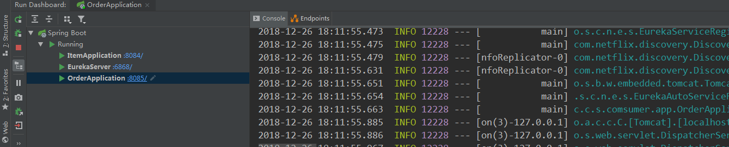

Eureka注册成功

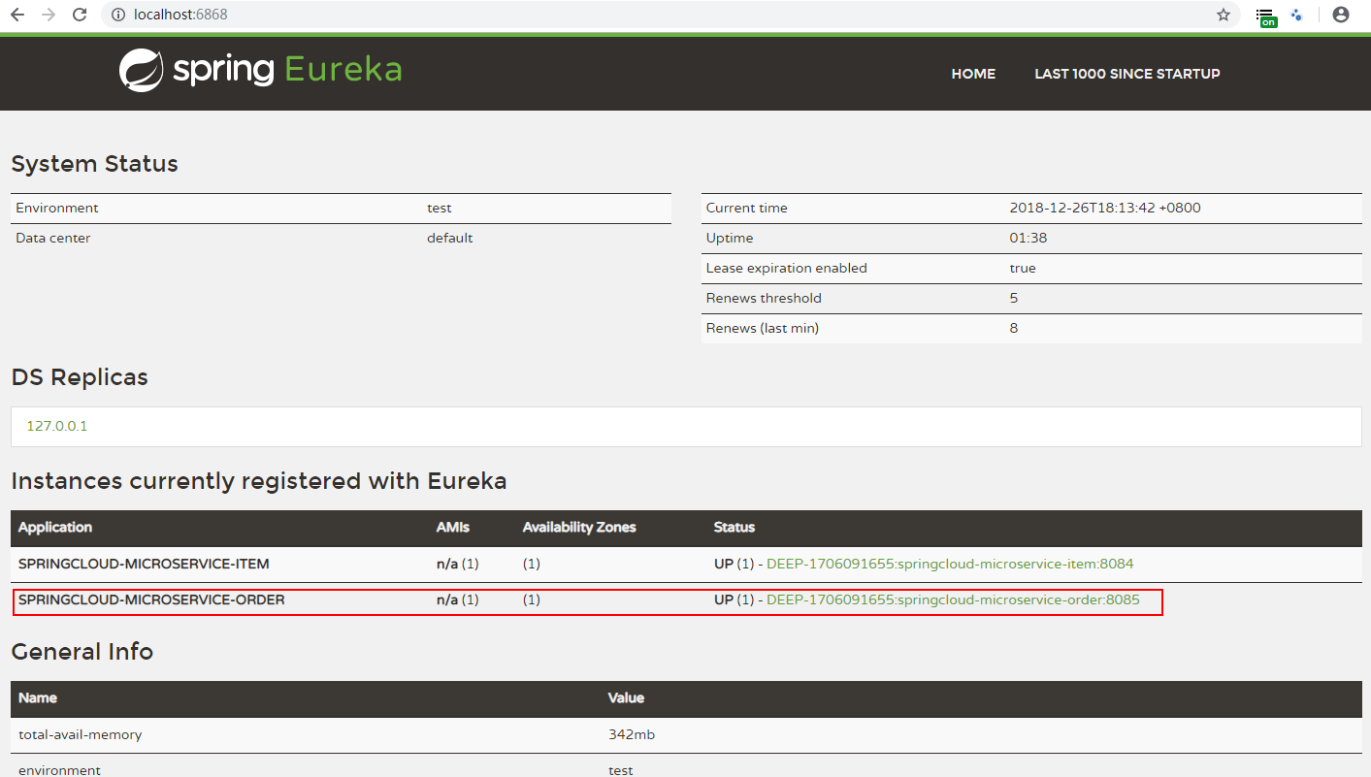

浏览器测试，可见对应的商品信息也查出来了

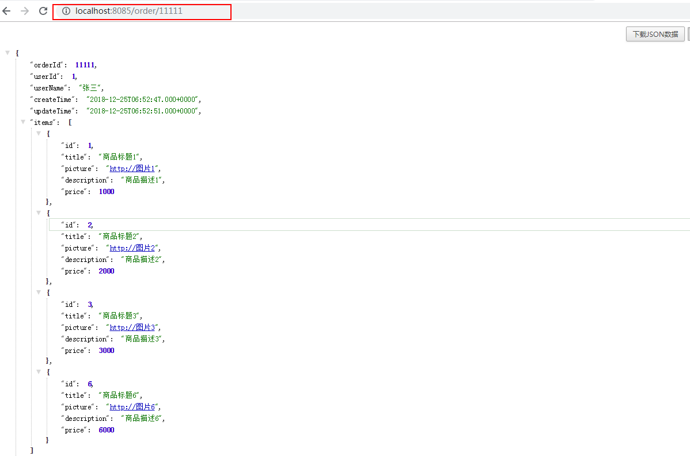  
最后来看一下项目结构，和服务提供者差不多：

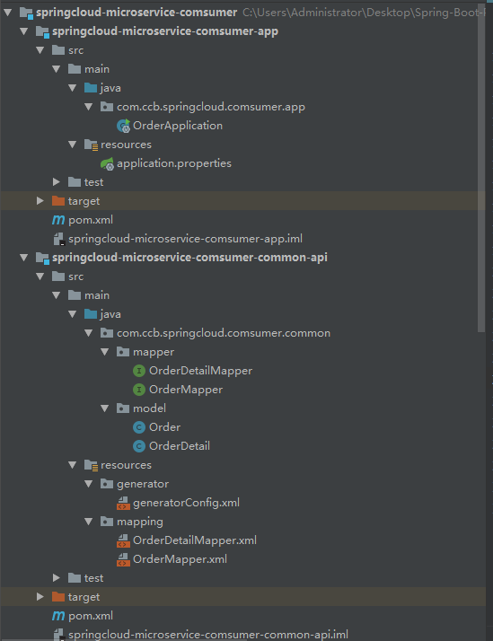

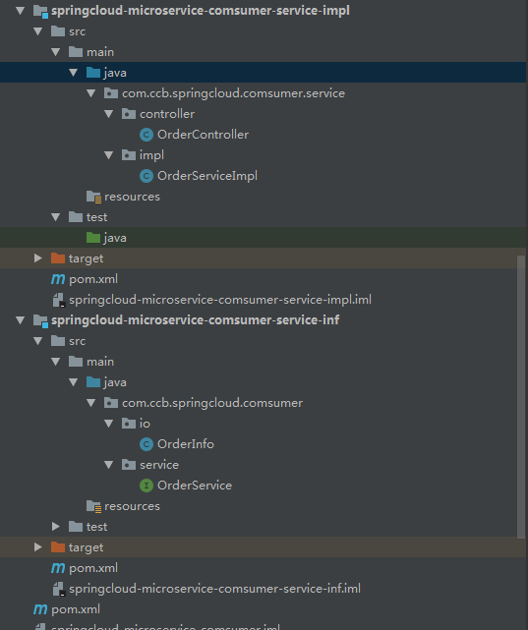

#### 1.5.4.5 Eureka集群

前面的测试发现，Eureka是一个单点服务，在生产环境容易发生单点故障，为了确保 服务的高可用，我们需要搭建 Eureka集群。

思路：Eureka 本身作为一个服务，提供注册的功能，如果启动多个 Eureka服务，彼此之间互相注册，就形成了一个集群。

* 修改springcloud-microservice-eureka 配置文件，启动服务：

# 服务端口号(搭建集群时，换不同的端口号启动服务)  
server.port=6868  
  
# 应用名称  
spring.application.name=springcloud-microserice-eureka(6868)  
# 是否需要将自己注册到注册中心中,因为本身就是一个注册中心,所以不需要将自己注册到注册中心中  
# 搭建集群时，改为true  
eureka.client.registerWithEureka=**true**# 是否从注册中心中获取注册信息(搭建集群时改为true)  
eureka.client.fetchRegistry=**true**# 客户端和服务端进行交互的地址  
eureka.client.serviceUrl.defaultZone=http://127.0.0.1:6869/eureka/

* 修改配置文件的端口号，再启动一个服务 (需要点击工具栏 – Edit Configurations… - 勾上“Allow running in parallel”)：

# 服务端口号(搭建集群时，换不同的端口号启动服务)  
server.port=6869  
  
# 应用名称  
spring.application.name=springcloud-microserice-eureka(6869)  
# 是否需要将自己注册到注册中心中,因为本身就是一个注册中心,所以不需要将自己注册到注册中心中  
# 搭建集群时，改为true  
eureka.client.registerWithEureka=**true**# 是否从注册中心中获取注册信息(搭建集群时改为true)  
eureka.client.fetchRegistry=**true**# 客户端和服务端进行交互的地址  
eureka.client.serviceUrl.defaultZone=http://127.0.0.1:6868/eureka/

* 查看结果

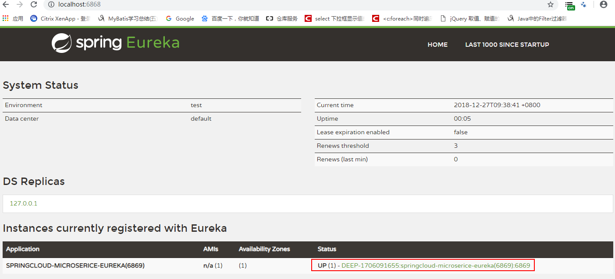

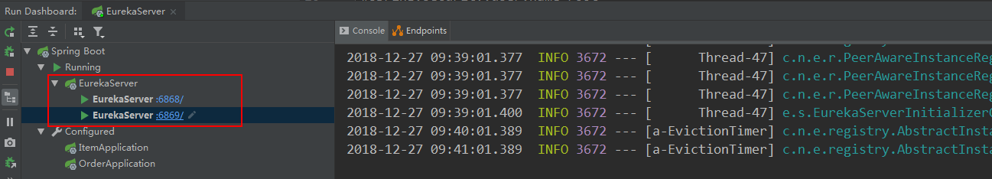

#### 1.5.4.5 将服务注册到 Eureka 集群

修改配置文件，只需要添加集群的地址，用逗号隔开：

# 客户端和服务端进行交互的地址  
eureka.client.serviceUrl.defaultZone=http://127.0.0.1:6868/eureka/,http://127.0.0.1:6869/eureka/

访问<http://localhost:6868/> 和 <http://localhost:6869/>

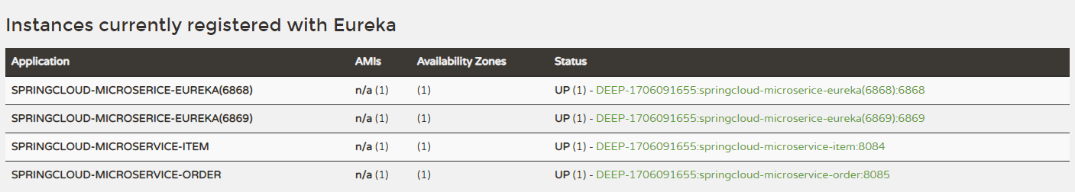

发现在Eureka的两个Server中都注册对应的商品和订单服务。

可以尝试关闭一个 Eureka 服务，看订单服务是否能调用成功。

### 容错保护机制：Hystrix

#### 1.5.5.1 问题分析

举个例子, 在一个电商网站中,我们可能会将系统拆分成用户,订单,库存,积分,评论等一系列的服务单元. 用户创建一个订单的时候,客户端将调用订单服务的创建订单接口,此时创建订单接口又会向库存服务请求出货(判断是否有足够库存来出货). 此时若库存服务因自身处理逻辑等原因造成响应缓慢,会直接导致创建订单服务的线程被挂起,以等待库存申请服务的响应, 在漫长的等待之后用户会因为请求库存失败而得到创建订单失败的结果. 如果在高并发情况下之下 , 因这些挂起的线程在等待库存服务的响应而未能释放,使得后续到来的创建订单请求被阻塞, 最终导致订单服务不可用.

在微服务架构中,存在这么多的服务单元,若一个单元出现故障,就很容易因依赖关系引发故障蔓延,最终导致整个系统瘫痪, 这种现象被称之为为**雪崩效应.** 服务雪崩效应是一种因“服务提供者”的不可用导致“服务消费者”的不可用,并将不可用逐渐放大的过程。

如果下图所示：A作为服务提供者，B为A的服务消费者，C和D是B的服务消费者。A不可用引起了B的不可用，并将不可用像滚雪球一样放大到C和D时，雪崩效应就形成了。

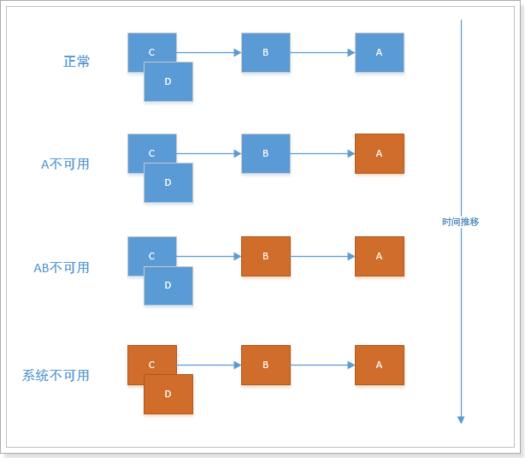

这样的架构相交于传统架构更加的不稳定. 为了解决这样的问题,就产生了断路器等一系列的服务保护机制.

针对上述问题,Spring Cloud Hystrix实现了断路器 , 线程隔离等一系列服务保护功能. 它也是基于Netfilx的开源框架Hystrix实现的. 该框架的目标在于通过控制那些访问远程系统 , 服务和第三方库的节点 , 从而对延迟和故障提供更强大的容错能力. Hystrix具备服务降级 , 服务熔断 , 线程和信号隔离 , 请求缓存, 请求合并以及服务监控的强大功能.

#### 1.5.5.2 Hystrix简介

目前Hystrix项目也在github上托管: <https://github.com/Netflix/Hystrix/>



Hystrix是由Netflix开源的一个延迟和容错库,用于隔离访问远程系统,服务或者第三方库,防止级联失败, 在复杂的分布式系统中实现恢复能力，从而提升系统的可用性和容错性. Hystrix主要通过以下几点实现延迟和容错.

* 包裹请求: 使用HystrixCommand包裹对依赖的调用逻辑 , 每一个命令在独立的线程中执行.
* 跳闸机制: 当某服务的错误率超过一定阀值时 , Hystrix可以自动或者手动跳闸, 停止请求该服务一段时间
* 资源隔离: Hystrix为每个依赖都维护了一个小型的线程池 , 如果该线程池已满 , 发往该依赖的请求就会被立即拒绝, 从而加上失败判定
* 监控: Hystrix可以几乎实时的监控运行指标和配置的变化, 例如成功 , 失败 , 超时 以及被拒绝的请求等
* 回退机制: 当请求失败,超时,被拒绝, 或当断路器打开是 , 执行回退逻辑. 回退逻辑可有开发人员自行提供,例如返回一个缺省值

#### 1.5.5.3 原理说明

正常请求

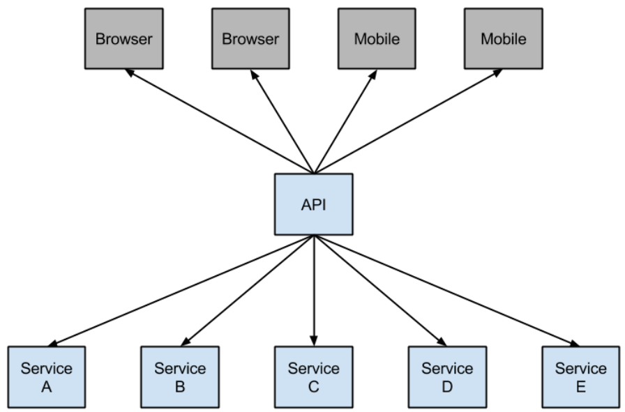

当对特定服务的呼叫达到一定阈值时（Hystrix中的默认值为5秒内的20次故障），电路打开，不进行通讯。并且是一个隔离的线程中进行的。

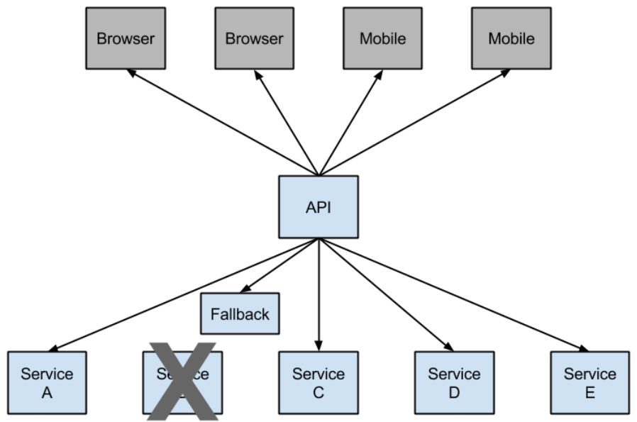

#### 1.5.5.4快速入门

在服务消费端（springcloud-microservice-eureka）增加Hystrix 实现容错。

在service-impl模块pom.xml中导入依赖：

<!-- 加入hystrix的依赖 -->  
<dependency>  
 <groupId>org.springframework.cloud</groupId>  
 <artifactId>spring-cloud-starter-netflix-hystrix</artifactId>  
</dependency>

只需要修改ItemServiceRemote：

// 查询商品列表  
 @HystrixCommand(fallbackMethod = "queryItemByIdFallbackMethod") // 进行容错处理  
 Item queryItemById(Integer itemId) {  
 // 使用HttpClient工具发送请求获取商品的数据  
 // 我们也可以使用spring给我们提供的另个一个类RestTemplate,来发送Http请求  
 String itemServiceId = "springcloud-microservice-item";  
  
 //服务发现，返回实例  
// List<ServiceInstance> instances =  
// discoveryClient.getInstances(itemServiceId);  
//  
// if (instances == null || instances.isEmpty()) {  
// return null;  
// }  
//  
// ServiceInstance instance = instances.get(0);  
// String url = "http://" + instance.getHost()  
// + ":" +instance.getPort() + "/item/";  
// System.out.println("url = [" + url + itemId + "]");  
// Item item = restTemplate.getForObject(url + itemId, Item.class);  
//  
// // 返回  
// return item;  
   
 //实现容错后，查询可以变得更简单  
 return restTemplate.getForObject("http://" + itemServiceId + "/item/" + itemId, Item.class);  
  
 }  
  
 */**  
 * 断路返回方法  
 \** ***@param*** *itemId  
 \** ***@return*** *\*/* private Item queryItemByIdFallbackMethod(Integer itemId) {  
 return new Item(itemId, "查询商品信息出错！", null, null, null);  
 }

修改启动类，加入断路器注解 @EnableHystrix

@EnableHystrix // 开启容错机制  
@EnableDiscoveryClient // 声明这是Eureka的客户端  
@ComponentScan(basePackages = {"com.ccb.springcloud.comsumer"})  
@MapperScan(basePackages = {"com.ccb.springcloud.comsumer.common.mapper"})  
@SpringBootApplication  
public class OrderApplication {  
  
 @Bean  
 public RestTemplate restTemplate() {  
 return new RestTemplate(new OkHttp3ClientHttpRequestFactory());  
 }  
  
 public static void main(String[] args) {  
 SpringApplication.*run*(OrderApplication.class, args);  
 }  
}

**重启测试**

先测试正常数据：

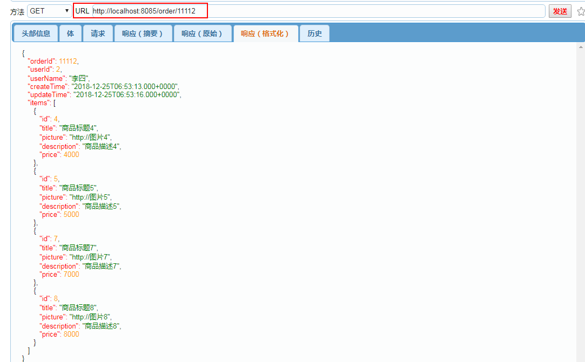

把 ItemApplication停掉，再次测试：

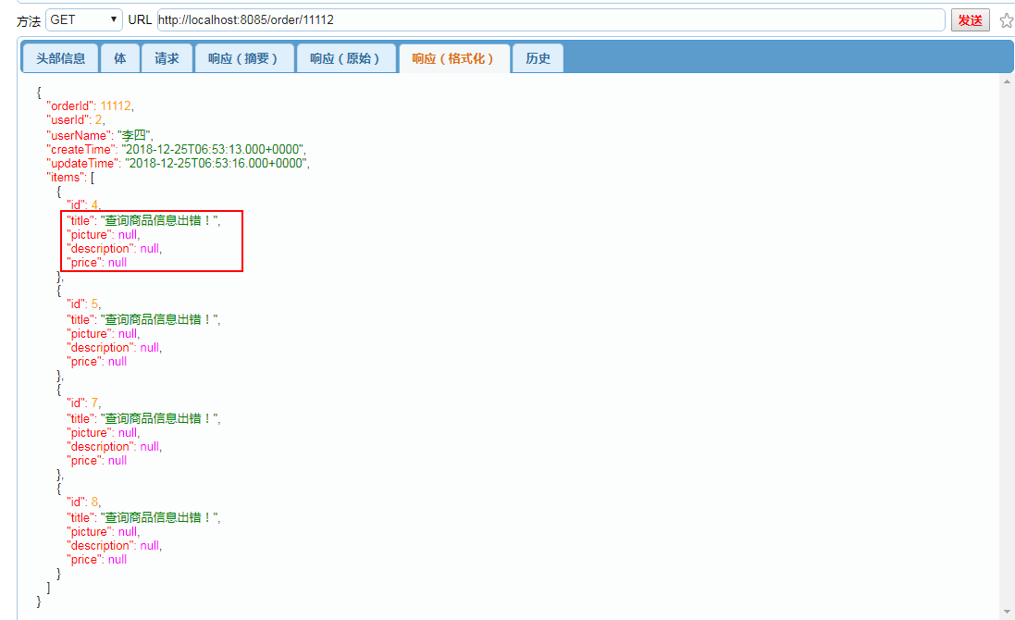

返回了自定义的友好信息。

**需注意的问题：**

**@HystrixCommand** 注解必须加在 Service 类的一级方法上才能生效，加在内部调用的方法上是无效的。

举个栗子：

@Service  
public class HelloService {  
 @Autowired  
 private RestTemplate restTemplate;  
  
 @HystrixCommand(fallbackMethod = "helloError") // 必须加在一级方法上  
 public String hello() {  
 return sayHello();  
// String string = restTemplate.getForObject("httpa://HELLO-SERVICE/hello", String.class);  
// System.out.println("string:" + string);  
// return string;  
 }  
  
// @HystrixCommand(fallbackMethod = "helloError") // 加在这里不会起作用  
 private String sayHello() {  
 String string = restTemplate.getForObject("httpa://HELLO-SERVICE/hello", String.class);  
 System.*out*.println("string:" + string);  
 return string;  
 }  
  
 public String helloError() {  
 return "服务故障了";  
 }  
}

Controller：

@Autowired  
private HelloService helloService;  
  
@GetMapping(value = "hello")  
public String hello() {  
 return helloService.hello();  
}

### 负载均衡：Ribbon

#### 1.5.6.1 简介

如果同一个提供者在 Eureka 注册了多个服务，那么消费者如果选择服务呢？

这时，需要在消费端实现服务的负载均衡。

Ribbon是Netflix发布的负载均衡器 , 它有助于控制HTTP和TCP客户端的行为. 为Ribbon配置服务提供者地址列表后,Ribbon就可基于某种负载均衡算法,自动帮助服务消费者去请求. Ribbon默认为我们提供了很多的负载均衡算法,例如轮询,随机等. 当然,我们也可以为Ribbon实现自定义的负载均衡算法.

#### 1.5.6.2 实现架构

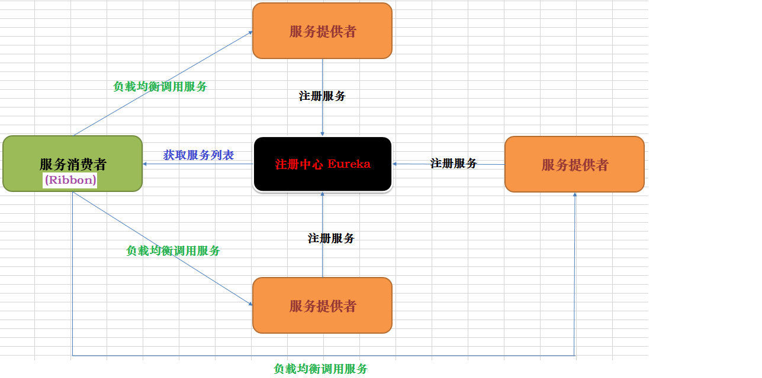

#### 1.5.6.3 使用Ribbon

添加依赖：

spring-cloud-starter-netflix-eureka-server中已经包含了ribbon，故不需要再重复引入。

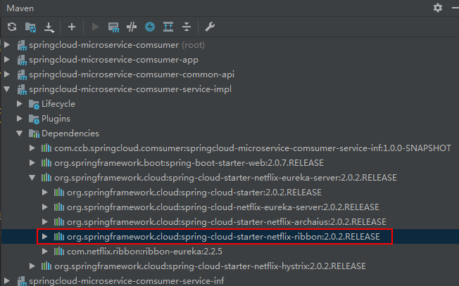

在RestTemplate设置 @LoadBalanced注解：

public class OrderApplication {  
  
 @Bean  
 @LoadBalanced //开启负载均衡  
 public RestTemplate restTemplate() {  
 return new RestTemplate(new OkHttp3ClientHttpRequestFactory());  
 }

这样，RestTemplate就具备了负载均衡的功能。

#### 1.5.6.4 测试负载均衡

启动两个 springcloud-microservice-item（注意修改端口）

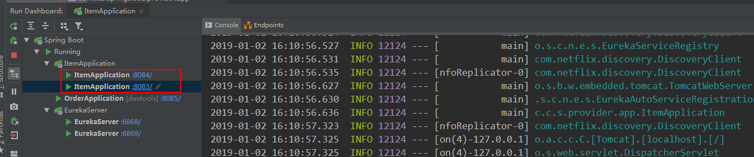

引入Spring Boot 单元测试依赖：

<!-- 添加 Spring Boot 单元测试包-->  
<dependency>  
 <groupId>org.springframework.boot</groupId>  
 <artifactId>spring-boot-starter-test</artifactId>  
</dependency>

编写测试类：

*/**  
 * 测试负载均衡策略  
 */*@RunWith(SpringJUnit4ClassRunner.class)  
@SpringBootTest(classes = OrderApplication.class)  
public class LoadBalanceTest {  
  
 @Autowired  
 private LoadBalancerClient loadBalancerClient;  
  
 @Test  
 public void test() {  
 String itemServiceId = "springcloud-microservice-item";  
  
 for (int i = 0; i < 50; i++) {  
 ServiceInstance serviceInstance = loadBalancerClient.choose(itemServiceId);  
 System.*out*.println("第" + i +"次调用:"  
 + serviceInstance.getHost() +":" + serviceInstance.getPort());  
 }  
 }  
}

启动，查看测试结果：

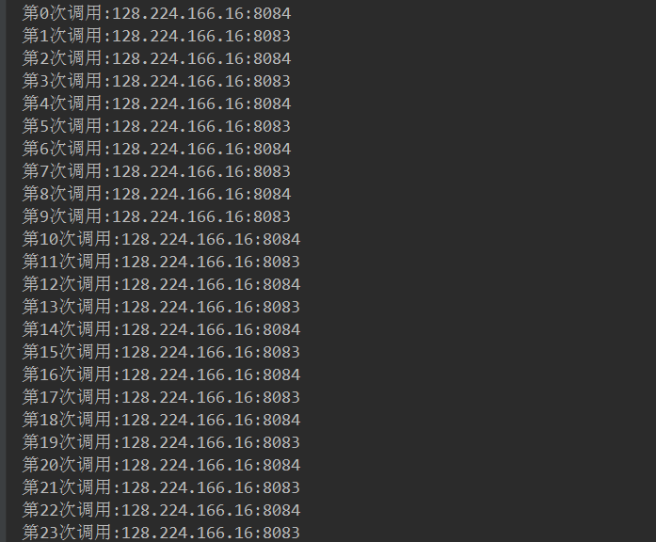

可见Ribbon中默认的负载均衡算法是轮询。

如果要设置负载均衡为随机，需要修改配置文件：

在消费端application.properties中添加：

springcloud-microservice-item.ribbon.NFLoadBalancerRuleClassName=com.netflix.loadbalancer.RandomRule

再次测试：

